АДМИНИСТРАЦИЯ ВОЗОВСКОГО СЕЛЬСОВЕТА ПОНЫРОВСКОГО РАЙОНА КУРСКОЙ ОБЛАСТИ

ПОСТАНОВЛЕНИЕ

От 18.01.2024 г № 02 П.Возы

О внесение изменений в постановление Администрации Возовского сельсовета от 07.11.2022г. № 69 «Об утверждении муниципальной Программы Возовского сельсовета Поныровского района Курской области «Формирование современной городской среды на территории Возовского сельсовета Поныровского района Курской области на 2018-2025 годы».

В соответствии со статьей Бюджетного кодекса Российский Федерации, приказом Минстроя России от 06.04.2017 г.№691/пр «Об утверждении методических рекомендаций по подготовке государственных программ формирования современной городской среды в рамках приоритетного проекта «Формирование современной городской среды» на 2018-2025годы, Постановлением администрации Курской области №64-па от 27.01.2020г. «О внесении изменений в государственную программу Курской области «Формирование современной городской среды в Курской области», в целях реализации мероприятий по благоустройству территорий Возовского сельсовета, руководствуясь Уставом, Администрация Возовского сельсовета Поныровского района Курской области постановляет:
Внести в постановление Администрации Возовского сельсовета Поныровского района Курской области № 69 от 07.11.2022 года «Об утверждении муниципальной Программы Возовского сельсовета Поныровского района Курской области «Формирование современной городской среды на территории Возовского сельсовета Поныровского района Курской области на 2018-2025 годы» следующие изменения:
1. Муниципальную программу «Формирование современной городской среды на территории Возовского сельсовета Поныровского района Курской области на 2018-2025 годы» изложить в новой редакции (прилагается).

2. Начальнику отдела, главному бухгалтеру администрации Возовского сельсовета Поныровского района Курской области Кобзевой Н.И. при формировании бюджета на 2024 год и плановый период 2025 и 2026 годы предусмотреть ассигнования на реализацию Муниципальной программы Возовского сельсовета Поныровского района Курской области «Формирование современной городской среды на территории Возовского сельсовета Поныровского района Курской области на 2018-2025 годы»
3. Контроль за исполнением настоящего постановления оставляю за собой.
4. Постановление вступает в силу со дня его подписания и подлежит обнародованию.

Глава Возовского сельсовета
Поныровского района
Курской области А.М.Вялых

УТВЕРЖДЕНА
постановлением
Администрации Возовского сельсовета
Поныровского района Курской области
№ 02 от 18.01.2024 года

(в редакции Постановлений администрации Возовского сельсовета Поныровского района Курской области 29.11.2017г №109; 28.03.2018г № 23; 27.07.2018г № 68 ;29.12.2018г №119; 06.03.2019г № 29; 28.12.2020 г №82; 22.06.2021г №45; 11.03.2022г. №25; 13.09.2022г. №57; 07.11.2022г. №69)

МУНИЦИПАЛЬНАЯ ПРОГРАММА
«Формирование современной городской среды на территории Возовского сельсовета Поныровского района Курской области на 2018-2025годы»

Паспорт муниципальной программы «Формирование современной городской среды на территории Возовского сельсовета Поныровского района Курской области на 2018-2025 годы»

Наименование муниципальной программы | «Формирование современной городской среды на территории Возовского сельсовета Поныровского района Курской области на 2018-2025 годы»
Ответственный исполнитель Программы | Администрация Возовского сельсовета Поныровского района Курской области
Соисполнители Программы | ООО « Жилкомсервис п. Возы»
Участники Программы | Администрация Возовского сельсовета Поныровского района Курской области, граждане, их объединения; заинтересованные лица; общественные организации; подрядные организации
Подпрограммы муниципальной программы | Благоустройство мест общего пользования поселка Возы
Программно-целевые инструменты программы | Ведомственная целевая программа «Увековечение памяти погибших на территории Возовского сельсовета Поныровского района Курской области при защите Отечества на 2019 - 2024 годы»
Муниципальные проекты Программы | Муниципальный проект «Формирование комфортной городской среды»
Цель Программы | Повышение качества, комфорта, функциональности и эстетики городской среды на территории муниципального образования «Возовский сельсовет» Поныровского района Курской области
Задачи Программы | 1. Обеспечение формирования единых подходов и ключевых приоритетов формирования комфортной городской среды на территории поселка Возы Поныровского района Курской области с учетом приоритетов территориального развития  2. Обеспечение вовлечения граждан, организаций в реализацию мероприятий по благоустройству территорий поселка Возы.  3.Обеспечение проведения мероприятий по благоустройству территорий поселка Поныри в соответствии с едиными требованиями  4. Осуществление мероприятий по увековечению памяти погибших на территории Курской области при защите Отечества
Целевые показатели (индикаторы) Программы | 1. Доля реализованных проектов благоустройства дворовых территорий (полностью освещенных, оборудованных местами для проведения досуга и отдыха разными группами населения (спортивные площадки, детские площадки и т.д.), малыми архитектурными формами) в общем количестве реализованных в течение планового года проектов благоустройства дворовых территорий;  2. Доля реализованных комплексных проектов благоустройства общественных территорий в общем количестве реализованных в течение планового года проектов благоустройства общественных территорий;  3. Доля дворовых территорий, благоустройство которых выполнено при участии граждан, организаций в соответствующих мероприятиях, в общем количестве реализованных в течение планового года проектов благоустройства дворовых территорий  4. Количество благоустроенных дворовых территорий;  5. Количество благоустроенных общественных территорий.  6.Количество нанесенных имен (воинских званий, фамилий и инициалов) погибших при защите Отечества на мемориальные сооружения воинских захоронений по месту захоронения (единиц).  7.количество проведенных восстановительных работ (единиц).  8.количество установленных мемориальных знаков (единиц).  9.доля объема закупок оборудования, имеющего российское происхождение, в том числе оборудования, закупаемого при выполнении работ, в общем объеме оборудования, закупленного в рамках реализации мероприятий государственных (муниципальных) программ современной городской среды, %
Этапы и сроки реализации Программы | Программа реализуется в один этап: 2018 - 2025 годы.
Объемы бюджетных ассигнований | Общий объем средств, направляемых на реализацию муниципальной программы в 2018-2025 годах составляет 9726,91503 тыс. руб. из них:  8556,95885 тыс. рублей за счет средств федерального бюджета,  772,84572 тыс. рублей за счет средств бюджета Курской области,  376,39746 тыс. рублей за счет средств бюджета Возовского сельсовета Поныровского района,  20,713 тыс. рублей – за счет внебюджетных источников.  Объем средств по годам реализации составляет:  2018 год:  Всего – 713,969 тыс. рублей,  В том числе за счет средств бюджетов:  Федерального- 543,038тыс. рублей,  Областного – 81,144тыс. рублей,  Местного – 69,074 тыс. рублей,  Внебюджетные средства – 20,713 тыс. рублей;  2019 год:  Всего – 945,235 тыс. рублей,  В том числе за счет средств бюджетов:  Федерального- 858,13999 тыс.рублей,  Областного – 17,51306 тыс. рублей,  Местного – 69,58195 тыс. рублей,  Внебюджетные средства – 0 тыс. рублей;  2020 год:  Всего – 4777,66827 тыс. рублей,  В том числе за счет средств бюджетов:  Федерального- 4177,29693 тыс.рублей,  Областного – 522,47229 тыс. рублей,  Местного – 77,89905 тыс. руб. рублей,  Внебюджетные средства – 0 тыс. рублей;  2021 год:  Всего – 1326,1073 тыс. рублей,  В том числе за счет средств бюджетов:  Федерального- 1202,35549 тыс.рублей,  Областного – 99,42981 тыс.рублей,  Местного – 24,322тыс.рублей,  Внебюджетные средства – 0 тыс. рублей;  2022 год:  Всего – 654,956 тыс. рублей,  В том числе за счет средств бюджетов:  Федерального- 630,073 тыс. рублей,  Областного –13,726 тыс.рублей,  Местного - 11,157 тыс. рублей,  Внебюджетные средства – 0 тыс. рублей;  2023 год:  Всего – 630,105 тыс. рублей,  В том числе за счет средств бюджетов:  Федерального- 606,160 тыс.рублей,  Областного – 13,233 тыс.рублей,  Местного – 10,712 тыс.рублей,  Внебюджетные средства – 0 тыс. рублей;  2024 год:  Всего – 678,87446 тыс. рублей,  В том числе за счет средств бюджетов:  Федерального- 539,89544 тыс.рублей,  Областного – 25,32756 тыс.рублей,  Местного – 113,65146 тыс.рублей,  Внебюджетные средства – 0 тыс. рублей;  2025 год:  Всего – 0 тыс. рублей,  В том числе за счет средств бюджетов:  Федерального- 0 тыс.рублей,  Областного – 0 тыс.рублей,  Местного – 0 тыс.рублей,  Внебюджетные средства – 0 тыс. рублей;
Объем налоговых расходов Возовского сельсовета в рамках реализации муниципальной программы (всего) | Отсутствуют
Ожидаемые результаты реализации Программы | Конечным результатом реализации программы является формирование комфортной для проживания и современной городской среды, в том числе за счет повышения уровня благоустройства дворовых территорий, а также повышение уровня благоустройства общественных территорий, нанесение имен 84 (воинских званий, фамилий и инициалов) погибших при защите Отечества на мемориальные сооружения воинских захоронений по месту захоронения, восстановление 3 воинских захоронений, установление 12 мемориальных знаков.  Социальным эффектом реализации программы станет широкое вовлечение граждан, организаций в реализацию мероприятий по благоустройству муниципальных территорий.  Доля объема закупок оборудования, имеющего российское происхождение, в том числе оборудования, закупаемого при выполнении работ, в общем объеме оборудования, закупленного в рамках реализации мероприятий государственных (муниципальных) программ современной городской среды, 95 %.
Управление Программой | Координацию деятельности соисполнителей мероприятий программы по: подготовке и реализации программных мероприятий; осуществлению ежеквартального мониторинга хода реализации муниципальной программы; предоставлению отчетности о достижении целевых показателей (индикаторов) муниципальной программы осуществляет администрация Возовского сельсовета.  В целях осуществления контроля и координации реализации муниципальных программ, проведения комиссионной оценки предложений заинтересованных лиц на уровне муниципальных образований созданы общественные комиссии из представителей органов местного самоуправления, политических партий и движений, общественных организаций, иных лиц

- Характеристика состояния сферы благоустройства.

Муниципальная программа «Формирование современной городской среды на территории Возовского сельсовета Поныровского района Курской области на 2018-2025 годы» (далее - Программа) направлена на повышение уровня благоустройства дворовых и общественных территорий Возовского сельсовета.
1. Характеристика благоустройства дворовых территорий.
На территории Возовского сельсовета 48 многоквартирных жилых домов, из которых 17 многоквартирные. Основная часть домов построена от 25 до 65 лет назад.
Под дворовыми территориями многоквартирных домов понимается совокупность территорий, прилегающих к многоквартирным домам, с расположенными на них объектами, предназначенными для обслуживания и эксплуатации таких домов, и элементами благоустройства этих территорий, в том числе парковками (парковочными местами), тротуарами и автомобильными дорогами, включая автомобильные дороги, образующие проезды к территориям, прилегающим к многоквартирным домам.
Благоустройство дворов жилищного фонда на сегодняшний день на территории Возовского сельсовета не отвечает нормативным требованиям.
Пришло в негодность асфальтовое покрытие внутриквартальных проездов и тротуаров. Асфальтобетонное покрытие на 60% дворовых территорий имеет высокий физический износ.
Недостаточно производились работы во дворах по уходу за зелеными насаждениями, восстановлению газонов, удалению старых и больных деревьев, недостаточно осуществлялась посадка деревьев и кустарников. Зеленые насаждения на дворовых территориях представлены, в основном, зрелыми или перестойными деревьями, на газонах не устроены цветники.
В некоторых дворах отсутствует освещение дворовых территорий, необходимый набор малых архитектурных форм и обустроенных площадок. Отсутствуют специально обустроенные стоянки для автомобилей, что приводит к их хаотичной парковке.
Состояние дворовых территорий является важным фактором формирования благоприятной городской среды.
Проблемы восстановления и ремонта асфальтового покрытия дворов, озеленения, освещения дворовых территорий, ремонта (устройства) дождевой канализации либо вертикальной планировки на сегодня весьма актуальны и не решены в полном объеме в связи с недостаточным финансированием отрасли.
Принимаемые в последнее время меры по частичному благоустройству дворовых территорий не приводят к должному результату, поскольку не основаны на последовательном и комплексном подходе к решению проблемы и не позволяют консолидировать денежные средства для достижения поставленной цели.
В ранние периоды проводился ремонт только асфальтобетонного покрытия дворовых территорий, входных групп, пешеходных тротуаров и проездов к многоквартирным домам.
К благоустройству дворовых территорий необходим последовательный комплексный подход, который предполагает использование программно-целевых методов, обеспечивающих увязку реализации мероприятий по срокам, ресурсам и исполнителям.
В 2018 году завершено благоустройство 3 дворовых территорий на территории 3 многоквартирных домов. В 2018 году выполнялись работы по устройству ограждений.
В то же время в вопросах благоустройства дворовых территорий имеется ряд проблем:
отсутствие четких границ между муниципальной и дворовой территорией;
хаотичная парковка;
отсутствие освещения придомовой территории;
отсутствие инфраструктуры для различных групп пользователей (пенсионеры, дети, маломобильные группы населения, собаководы, автомобилисты, молодые люди и др.).
Для решения указанных проблем необходимо решить ряд задач.
Формирование границ на территории необходимо для обеспечения комфорта и безопасности разных групп пользователей.
Локализация парковок будет способствовать освобождению территории перед окнами домов и около площадок отдыха.
Организация функционального освещения повысит безопасность использования территории.
Для разностороннего развития детей необходима организация площадок, которые отвечают интересам различных возрастных групп.
Для отдыха взрослого населения следует оборудовать площадки как для занятий спортом, так и для тихого отдыха.
Обеспечение доступности для маломобильных групп населения, в т.ч. создание безбарьерной среды для маломобильных граждан.
Организация мест для выгула домашних животных повышает санитарное состояние территории и безопасность для других групп пользователей.
Высадка деревьев и кустарников (озеленение) способствует повышению климатического комфорта во дворах: защите от шума и ветра, солнца, выхлопных газов.
Вовлечение граждан и организаций в реализацию мероприятий по благоустройству дворовых территорий сформирует положительное отношение граждан, в т.ч. молодежи к собственному муниципальному образованию.
Пространство двора ограничено, и в каждом конкретном случае требуется делать выбор между тем или иным решением. Такие решения необходимо принимать совместно с жителями.
Основным методом решения проблемы должно стать благоустройство дворовых территорий, которое представляет из себя совокупность мероприятий, направленных на создание и поддержание функционально, экологически и эстетически организованной городской среды, улучшение содержания и безопасности дворовых территорий.
Реализация Программы позволит создать благоприятные условия среды обитания, повысить комфортность проживания населения города, увеличить площадь озеленения территорий, обеспечить более эффективную эксплуатацию дворовых территорий жилых домов, улучшить условия для отдыха и занятий спортом.
2. Характеристика сферы благоустройства общественных территорий.
Внешний облик территории сельсовета, его эстетический вид во многом зависят от степени благоустроенности территории, от площади озеленения.
Общественные территории – это территории муниципального образования соответствующего функционального назначения (площади, набережные, пешеходные зоны, улицы, скверы, парки, иные территории).
Озеленение территории сельсовета является неотъемлемой частью развития как вновь осваиваемых участков, так и существующей застройки. Зеленые насаждения в городском пространстве играют несколько важных ролей: социальную, рекреационную, санитарно-гигиеническую, эстетическую, ландшафтно-архитектурную.
На территории сельсовета за счет разных источников финансирования проводились работы по благоустройству общественных территорий различного функционального назначения.
Однако наблюдается нехватка благоустроенных зеленых зон для отдыха и занятия спортом. Озелененные территории формируют благоприятную и комфортную городскую среду для жителей и гостей, выполняют рекреационные и санитарно-защитные функции. Они являются составной частью природного богатства и важным условием его инвестиционной привлекательности.
В соответствии со Сводом правил «Градостроительство. Планировка и застройка городских и сельских поселений» (СП 42.13330.2016 «СНиП 2.07.01-89*), направленным на обеспечение градостроительными средствами безопасности и устойчивости развития поселений, охрану здоровья населения, рациональное использование природных ресурсов и охрану окружающей среды, защиту территорий поселений от неблагоприятных воздействий природного и техногенного характера, а также на создание условий для реализации определенных законодательством Российской Федерации социальных гарантий граждан, в городских и сельских поселениях необходимо предусматривать, как правило, непрерывную систему озелененных территорий общего пользования и других открытых пространств в увязке с природным каркасом. Суммарная площадь озелененных территорий общего пользования – парков, лесопарков, садов, скверов, бульваров и др. должна быть не менее 16 кв. м./человека.
Проблемы общественных территорий муниципального образования:
отсутствие необходимого количества качественных зон отдыха;
неудовлетворительное состояние малых архитектурных форм;
территория парков и скверов превращается в нерегулируемую паркинговую зону;
сокращение зеленых насаждений;
отсутствие инфраструктуры для различных групп пользователей, в т.ч. для маломобильных групп населения;
замусоренность территорий.
Для решения указанных проблем необходимо решить ряд задач:
приведение парков, скверов, набережных, а также малых архитектурных форм в нормативное состояние обеспечит качественное изменение общественных территорий, повысит степень удовлетворенности населения уровнем благоустройства;
создание зеленых зон для отдыха граждан будет способствовать улучшению экологической обстановки, совершенствованию эстетического состояния территории, увеличению площади благоустроенных зеленых насаждений, предотвращению сокращения зеленых насаждений;
проблема паркинга требует продуманных решений;
обеспечение доступности для маломобильных групп населения обеспечит создание безбарьерной среды для данной группы населения в зоне общественных территорий;
привитие жителям любви и уважения к своему поселка, к соблюдению чистоты и порядка на территории поселка и вовлечение граждан и организаций в реализацию мероприятий по благоустройству общественных территорий сформирует положительное отношение граждан, в т.ч. молодежи к собственному муниципальному образованию.
Для обеспечения благоустройства общественных территорий целесообразно проведение таких мероприятий, как озеленение, уход за зелеными насаждениями; оборудование малыми архитектурными формами, иными некапитальными объектами; устройство пешеходных дорожек, освещение территорий, в т. ч. декоративное; обустройство площадок для отдыха, детских, спортивных площадок; установка скамеек и урн, контейнеров для сбора мусора; оформление цветников; обеспечение физической, пространственной и информационной доступности общественных территорий для инвалидов и других маломобильных групп населения.

Выполнение всего комплекса работ, предусмотренных Программой, повысит благоустройство и придаст привлекательность общественным территориям Возовского сельсовета.
В 2018-2025 гг. благоустройство общественных территорий (улицы, пешеходные зоны, иные территории) и дворовых территорий будет реализовано с учетом комплексного подхода.
Благоустройство дворовых территорий предусматривает:
минимальный перечень работ по благоустройству:
ремонт дворовых проездов;
обеспечение освещения дворовых территорий;
установка скамеек, урн для мусора;
установка бордюров;
устройство и (или) ремонт территории перед подъездом многоквартирного дома;
ремонт и (или) устройство (асфальтирование) тротуара, если он отсутствует на дворовой территории.
Минимальный перечень работ по благоустройству реализуется при наличии решения собственников помещений в многоквартирном доме, дворовая территория которого благоустраивается, о принятии созданного в результате благоустройства имущества в состав общего имущества многоквартирного дома.
Визуализированный перечень образцов элементов благоустройства, предлагаемых к размещению на дворовой территории, приведен в Приложении 8 к Программе.
Доля финансового участия заинтересованных лиц в выполнении минимального перечня работ по благоустройству дворовых территорий не предусмотрена.
Заинтересованные лица принимают участие в реализации мероприятий по благоустройству дворовых территорий в рамках минимального перечня работ по благоустройству в форме трудового участия.
Под формой трудового участия понимается неоплачиваемая трудовая деятельность заинтересованных лиц, имеющая социально полезную направленность, не требующая специальной квалификации и организуемая для выполнения минимального перечня работ по благоустройству дворовых территорий.
Организация трудового участия осуществляется заинтересованными лицами в соответствии с решением общего собрания собственников помещений в многоквартирном доме, дворовая территория которого подлежит благоустройству, оформленным соответствующим протоколом общего собрания собственников помещений в многоквартирном доме.
Трудовое участие граждан может быть внесено в виде следующих мероприятий, не требующих специальной квалификации, таких как:
субботники;
подготовка дворовой территории к началу работ (земляные работы);
участие в строительных работах:
демонтаж старого оборудования, установка уличной мебели, зачистка от ржавчины, окрашивание элементов благоустройства;
участие в озеленении территории: высадка растений, создание клумб, уборка территории;
обеспечение благоприятных условий для работников подрядной организации, выполняющей работы (например, организация горячего чая).
В качестве документов (материалов), подтверждающих трудовое участие, могут быть представлены отчет о выполнении работ, включающий информацию о проведении мероприятия с трудовым участием граждан, отчет совета многоквартирного дома, лица, управляющего многоквартирным домом, о проведении мероприятия с трудовым участием граждан. При этом в качестве приложения к такому отчету рекомендуется представлять фото-видеоматериалы, подтверждающие проведение мероприятия с трудовым участием граждан.
дополнительный перечень работ по благоустройству:
разработка проектно-сметной документации по объектам, благоустройство которых запланировано и будет проводиться в рамках реализации настоящей муниципальной программы;
оборудование детских и (или) спортивных площадок;
оборудование автомобильных парковок;
озеленение территорий;
иные виды работ.
Дополнительный перечень работ по благоустройству реализуется только при условии реализации работ, предусмотренных минимальным перечнем работ по благоустройству.
Дополнительный перечень работ по благоустройству реализуется при наличии решения собственников помещений в многоквартирном доме, дворовая территория которого благоустраивается, о принятии созданного в результате благоустройства имущества в состав общего имущества многоквартирного дома.
Форма участия заинтересованных лиц в выполнении дополнительного перечня работ по благоустройству дворовых территорий многоквартирных домов– финансовое и трудовое. Доля финансового участия заинтересованных лиц в выполнении дополнительного перечня работ по благоустройству дворовых территорий многоквартирных домов определяется в размере не менее 20 процентов стоимости таких работ. Финансовое участие заинтересованных лиц в выполнении мероприятий по благоустройству подтверждается документально.
Ориентировочная нормативная стоимость (единичные расценки) работ по благоустройству, входящих в состав минимального и дополнительного перечней работ приведена в Приложении 7 к Программе. Стоимость работ носит ориентировочный характер и подлежит ежегодному уточнению (в том числе с применением дефляторов и индексов).
Благоустройство общественных территорий предусматривает:
освещение общественных территорий;
установку скамеек;
установку урн для мусора;
озеленение;
иные виды работ.
При формировании адресного перечня, включаемого в Программу, необходимо руководствоваться правилом первоочередного включения пространств, благоустройство которых будет иметь наибольший эффект с точки зрения создания удобств для горожан, повышения привлекательности города для гостей и развития предпринимательства.
Адресный перечень дворовых территорий многоквартирных домов, расположенных на территории муниципального образования «Возовский сельсовет», нуждающихся в благоустройстве и подлежащих благоустройству в 2018-2024гг., формируется согласно Приложению 4 к Программе. Включение дворовой территории в Программу без решения заинтересованных лиц не допускается.
Дворовые территории многоквартирных домов, расположенных на территории муниципального образования «Возовский сельсовет», нуждающиеся в благоустройстве и подлежащие благоустройству в 2018-2025 гг., подлежат включению в Программу согласно Порядку представления, рассмотрения и оценки предложений заинтересованных лиц о включении дворовой территории в муниципальную программу формирования современной городской среды в рамках приоритетного проекта «Формирование современной городской среды на территории Возовского сельсовета Поныровского района Курской области», утвержденному постановлением Администрации Возовского сельсовета от 29 ноября 2017 № 109, в пределах объема бюджетных ассигнований, предусмотренных Программой.
Муниципальное образование «Возовский сельсовет» вправе исключить из адресного перечня дворовых территорий, подлежащих благоустройству в рамках реализации Программы, дворовые территории, собственники помещений многоквартирных домов которых приняли решение об отказе от благоустройства дворовой территории в рамках реализации Программы или не приняли решения о благоустройстве дворовой территории в сроки, установленные Программой. При этом исключение дворовой территории из перечня дворовых территорий, подлежащих благоустройству в рамках реализации Программы, возможно только при условии одобрения соответствующего решения муниципального образования межведомственной комиссией в порядке, установленном такой комиссией.
Визуализированный перечень образцов элементов благоустройства, предлагаемых к размещению на дворовой территории многоквартирного дома, сформированный исходя из минимального и дополнительного перечня работ по благоустройству дворовых территорий предоставляется заинтересованными лицами вместе с заявкой.
Благоустройство общественных территорий включает в себя:
размещение списка общественных территорий на сайте Администрации с последующим голосованием жителей в целях определения наиболее востребованных к благоустройству территорий;
подготовка перечня общественных территорий, подлежащих благоустройству;
разработку проектной и сметной документации по объектам, благоустройство которых запланировано и будет проводиться в рамках реализации Программы.
реализация мероприятий по благоустройству общественных территорий.
Адресный перечень общественных территорий Возовского сельсовета, нуждающихся в благоустройстве и подлежащих благоустройству в 2018-2025 гг., формируется по итогам общественного обсуждения, примерный перечень указан в Приложении 5 к Программе.
Муниципальное образование «Возовский сельсовет» Поныровского района Курской области вправе исключить из адресного перечня дворовых и общественных территорий, подлежащих благоустройству в рамках реализации Программы, территории, расположенные вблизи многоквартирных домов, физический износ основных конструктивных элементов (крыша, стены, фундамент) которых превышает 70 процентов, а также территории, которые планируются к изъятию для муниципальных или государственных нужд в соответствии с генеральным планом соответствующего поселения при условии одобрения решения об исключении указанных территорий из адресного перечня дворовых и общественных территорий межведомственной комиссией в порядке, установленном такой комиссией.
Муниципальное образование «Возовский сельсовет» вправе исключить из адресного перечня дворовых и общественных территорий, подлежащих благоустройству в рамках реализации Программы, территории, расположенные вблизи многоквартирных домов, физический износ основных конструктивных элементов (крыша, стены, фундамент) которых превышает 70 процентов, а также территории, которые планируются к изъятию для муниципальных или государственных нужд в соответствии с генеральным планом соответствующего поселения при условии одобрения решения об исключении указанных территорий из адресного перечня дворовых и общественных территорий межведомственной комиссией в порядке, установленном такой комиссией.
Проведение мероприятий по благоустройству дворовых территорий многоквартирных домов, расположенных на территории муниципального образования «Возовский сельсовет», а также общественных территорий Возовского сельсовета осуществляется с учетом необходимости обеспечения физической, пространственной и информационной доступности зданий, сооружений, дворовых и общественных территорий для инвалидов и других маломобильных групп населения.
На территории Возовского сельсовета находятся 3 воинских захоронения воинов погибших при защите Отечества в 1943году.
Братские могилы и мемориальные знаки установлены в 1955году, в 1961 году. Необходимо выполнить мероприятия по приведению воинских захоронений в порядок.
Комплексный подход к реализации мероприятий по благоустройству, отвечающих современным требованиям, позволит создать современную городскую комфортную среду для проживания граждан и пребывания отдыхающих, а также комфортное современное «общественное пространство».
Применение программного метода позволит поэтапно осуществлять комплексное благоустройство дворовых и общественных территорий с учетом мнения граждан, а именно:
повысит уровень планирования и реализации мероприятий по благоустройству (сделает их современными, эффективными, оптимальными, открытыми, востребованными гражданами);
запустит реализацию механизма поддержки мероприятий по благоустройству, инициированных гражданами;
запустит механизм финансового и трудового участия граждан и организаций в реализации мероприятий по благоустройству;
сформирует инструменты общественного контроля за реализацией мероприятий по благоустройству на территории Возовского сельсовета.
Условие о предельной дате заключения соглашений по результатам закупки товаров, работ и услуг для обеспечения муниципальных нужд в целях реализации муниципальных программ – 1 апреля года предоставления субсидии, за исключением:
случаев обжалования действий (бездействия) заказчика и (или) комиссии по осуществлению закупок и (или) оператора электронной площадки при осуществлении закупки товаров, работ, услуг в порядке, установленном законодательством Российской Федерации, при которых срок заключения таких соглашений продлевается на срок указанного обжалования;
случаев проведения повторного конкурса или новой закупки, если конкурс признан не состоявшимся по основаниям, предусмотренным законодательством Российской Федерации, при которых срок заключения таких соглашений продлевается на срок проведения конкурсных процедур;
случаев заключения таких соглашений в пределах экономии средств при расходовании субсидии в целях реализации муниципальных программ, в том числе мероприятий по цифровизации городского хозяйства, включенных в муниципальную программу, при которых срок заключения таких соглашений продлевается на срок до 15 декабря года предоставления субсидии).
- условие об обязательном размещении в информационно-телекоммуникационной сети «Интернет» муниципальных программ и иных материалов по вопросам формирования комфортной городской среды, которые выносятся на общественное обсуждение, и результатов этих обсуждений, а также направлении гражданами своих предложений в электронной форме;
- условие о проведении общественных обсуждений проектов муниципальных программ (изменений в муниципальные программы), в том числе в электронной форме в информационно-телекоммуникационной сети «Интернет»;
- условие о размещении в информационно-телекоммуникационной сети «Интернет» документов о составе общественной комиссии, созданной в соответствии с постановлением Правительства Российской Федерации от 10 февраля 2017 г. № 169, протоколов и графиков заседаний указанной общественной комиссии»;

2. Приоритеты, цели и задачи Программы.
Приоритетами муниципальной политики в области благоустройства является комплексное развитие современной городской инфраструктуры на основе единых подходов.
Федеральным законом от 6 октября 2003 года № 131-ФЗ «Об общих принципах организации местного самоуправления в Российской Федерации» к вопросам местного значения городского округа отнесены вопросы создания условий для массового отдыха жителей городского округа и организации обустройства мест массового отдыха населения;
Основной целью Программы является повышение качества, комфорта, функциональности и эстетики городской среды на территории муниципального образования «Возовский сельсовет».
Для достижения поставленной цели определены следующие задачи:
1) обеспечение создания, содержания и развития объектов благоустройства на территории муниципального образования;
2) повышение уровня вовлеченности заинтересованных граждан, организаций в реализацию мероприятий по благоустройству территорий города.
3. Целевые показатели (индикаторы), характеризующие достижение поставленных целей и задач, обоснование их состава и значений.

Состав целевых показателей (индикаторов) сформирован с учётом Методических рекомендаций по подготовке государственных программ субъектов Российской Федерации и муниципальных программ формирования современной городской среды в рамках реализации приоритетного проекта «Формирование комфортной городской среды» на 2018-2022 годы, утвержденных приказом Министерства строительства и жилищно-коммунального хозяйства от 6 апреля 2017 года № 691/пр.
В целях количественной оценки достижения целей и задач Программы определены следующие целевые показатели (индикаторы):
1. Доля реализованных проектов благоустройства дворовых территорий (полностью освещенных, оборудованных местами для проведения досуга и отдыха разными группами населения (спортивные площадки, детские площадки и т.д.), малыми архитектурными формами) в общем количестве реализованных в течение планового года проектов благоустройства дворовых территорий;
2. Доля реализованных комплексных проектов благоустройства общественных территорий в общем количестве реализованных в течение планового года проектов благоустройства общественных территорий;
3. Доля дворовых территорий, благоустройство которых выполнено при участии граждан, организаций в соответствующих мероприятиях, в общем количестве реализованных в течение планового года проектов благоустройства дворовых территорий.
4. Количество благоустроенных дворовых территорий;
5. Количество благоустроенных общественных территорий.
6.Количество нанесенных имен (воинских званий, фамилий и инициалов) погибших при защите Отечества на мемориальные сооружения воинских захоронений по месту захоронения (единиц).
7.Количество проведенных восстановительных работ (единиц).
8.Количество установленных мемориальных знаков (единиц).
9.Доля объема закупок оборудования, имеющего российское происхождение, в том числе оборудования, закупаемого при выполнении работ, в общем объеме оборудования, закупленного в рамках реализации мероприятий государственных (муниципальных) программ современной городской среды, %;
10. Показатель реализации муниципальным образованием «поселок Поныри» мероприятий по цифровизации муниципального хозяйства
Количество показателей (индикаторов) Программы формируется исходя из принципов необходимости и достаточности для достижения целей и решения поставленных задач.
Показатель 1 «Доля реализованных проектов благоустройства дворовых территорий (полностью освещенных, оборудованных местами для проведения досуга и отдыха разными группами населения (спортивные площадки, детские площадки и т.д.), малыми архитектурными формами) в общем количестве реализованных в течение планового года проектов благоустройства дворовых территорий»
1 | Наименование показателя | Доля реализованных проектов благоустройства дворовых территорий (полностью освещенных, оборудованных местами для проведения досуга и отдыха разными группами населения (спортивные площадки, детские площадки и т.д.), малыми архитектурными формами) в общем количестве реализованных в течение планового года проектов благоустройства дворовых территорий
2 | Единица измерения | Процент
3 | Определение показателя | Показатель характеризует долю полностью благоустроенных дворовых территорий
4 | Временные характеристики | Ежегодно по состоянию на конец года
5 | Алгоритм формирования показателя и методические пояснения к показателю | Показатель рассчитывается ежегодно и определяется отношением количества дворовых территорий, полностью благоустроенных в течение отчетного года, к общему количеству дворовых территорий, подлежащих благоустройству в отчетном году.  Показатель не требует включения в план статистических работ, в связис чем методика расчета показателя не приводится
6 | Ответственный за сбор и предоставление информации | Администрация Возовского сельсовета
Показатель 2 «Доля реализованных комплексных проектов благоустройства общественных территорий в общем количестве реализованных в течение планового года проектов благоустройства общественных территорий»
1 | Наименование показателя | Доля реализованных комплексных проектов благоустройства общественных территорий в общем количестве реализованных в течение планового года проектов благоустройства общественных территорий
2 | Единица измерения | Процент
3 | Определение показателя | Показатель характеризует долю реализованных комплексных проектов благоустройства общественных территорий
4 | Временные характеристики | Ежегодно по состоянию на конец года
5 | Алгоритм формирования показателя и методические пояснения к показателю | Показатель рассчитывается ежегодно и определяется отношением количества реализованных в течение отчетного года комплексных проектов благоустройства общественных территорий, к общему количеству общественных территорий, подлежащих благоустройству в отчетном году.  Показатель не требует включения в план статистических работ, в связи с чем методика расчета показателя не приводится
6 | Ответственный за сбор и предоставление информации | Администрация Возовского сельсовета

Показатель 3 «Доля дворовых территорий, благоустройство которых выполнено при участии граждан, организаций в соответствующих мероприятиях, в общем количестве реализованных в течение планового года проектов благоустройства дворовых территорий»
1 | Наименование показателя | Доля дворовых территорий, благоустройство которых выполнено при участии граждан, организаций в соответствующих мероприятиях, в общем количестве реализованных в течение планового года проектов благоустройства дворовых территорий
2 | Единица измерения | Процент
3 | Определение показателя | Показатель характеризует долю дворовых территорий, благоустройство которых выполнено при участии граждан, организаций в соответствующих мероприятиях, в общем количестве реализованных в течение планового года проектов благоустройства дворовых территорий
4 | Временные характеристики | Ежегодно по состоянию на конец года
5 | Алгоритм формирования показателя и методические пояснения к показателю | Показатель рассчитывается ежегодно и определяется отношением количества дворовых территорий, благоустроенных в течение отчетного года, благоустройство которых выполнено при участии граждан, организаций в соответствующих мероприятиях, к общему количеству дворовых территорий, подлежащих благоустройству в отчетном году.  Показатель не требует включения в план статистических работ, в связи с чем методика расчета показателя не приводится
6 | Ответственный за сбор и предоставление информации | администрация Возовского сельсовета

Показатель 4 «Количество благоустроенных дворовых территорий»
1 | Наименование показателя | Количество благоустроенных дворовых территорий
2 | Единица измерения | Единиц
3 | Определение показателя | Показатель характеризует количество благоустроенных дворовых территорий
4 | Временные характеристики | Ежегодно по состоянию на конец года
5 | Алгоритм формирования показателя и методические пояснения к показателю | Показатель рассчитывается ежегодно и определяется количеством благоустроенных дворовых территорий.  Показатель не требует включения в план статистических работ, в связи с чем методика расчета показателя не приводится
6 | Ответственный за сбор и предоставление информации | администрация Возовского сельсовета
Показатель 5 «Количество благоустроенных общественных территорий»
1 | Наименование показателя | Количество благоустроенных общественных территорий
2 | Единица измерения | Единиц
3 | Определение показателя | Показатель характеризует количество благоустроенных общественных территорий
4 | Временные характеристики | Ежегодно по состоянию на конец года
5 | Алгоритм формирования показателя и методические пояснения к показателю | Показатель рассчитывается ежегодно и определяется количеством благоустроенных общественных территорий.  Показатель не требует включения в план статистических работ, в связи с чем методика расчета показателя не приводится
6 | Ответственный за сбор и предоставление информации | администрация Возовского сельсовета

Показатель 6 «Количество нанесенных имен (воинских званий, фамилий и инициалов) погибших при защите Отечества на мемориальные сооружения воинских захоронений по месту захоронения»
1 | Наименование показателя | Количество нанесенных имен (воинских званий, фамилий и инициалов) погибших при защите Отечества на мемориальные сооружения воинских захоронений по месту захоронения
2 | Единица измерения | Единица
3 | Определение показателя | Показатель характеризует количество реализованных мероприятий по нанесению имен (воинских званий, фамилий и инициалов) погибших при защите Отечества на мемориальные сооружения воинских захоронений по месту захоронения
4 | Временные характеристики | Ежегодно по состоянию на конец года
5 | Алгоритм формирования показателя и методические пояснения к показателю | Показатель рассчитывается ежегодно исходя из количества запланированных мероприятий по нанесению имен (воинских званий, фамилий и инициалов) погибших при защите Отечества на мемориальные сооружения воинских захоронений по месту захоронения на начало года и определяется количеством реализованных мероприятий по нанесению имен (воинских званий, фамилий и инициалов) погибших при защите Отечества на мемориальные сооружения воинских захоронений по месту захоронения на конец года.  Показатель не требует включения в план статистических работ, в связи с чем методика расчета показателя не приводится
6 | Ответственный за сбор и предоставление информации | Администрация Возовского сельсовета Поныровского района Курской области
Показатель 7 «Количество проведенных восстановительных работ»
1 | Наименование показателя | Количество проведенных восстановительных работ
2 | Единица измерения | Единица
3 | Определение показателя | Показатель характеризует количество реализованных мероприятий по проведению восстановительных работ
4 | Временные характеристики | Ежегодно по состоянию на конец года
5 | Алгоритм формирования показателя и методические пояснения к показателю | Показатель рассчитывается ежегодно исходя из количества запланированных мероприятий по восстановлению воинских захоронений на начало года и определяется количеством реализованных мероприятий по восстановлению воинских захоронений на конец года.  Показатель не требует включения в план статистических работ, в связи с чем методика расчета показателя не приводится
6 | Ответственный за сбор и предоставление информации | Администрация Возовского сельсовета Поныровскогорайона Курской области
Показатель 8 «Количество установленных мемориальных знаков»
1 | Наименование показателя | Количество установленных мемориальных знаков
2 | Единица измерения | Единица
3 | Определение показателя | Показатель характеризует количество реализованных мероприятий по установке мемориальных знаков
4 | Временные характеристики | Ежегодно по состоянию на конец года
5 | Алгоритм формирования показателя и методические пояснения к показателю | Показатель рассчитывается ежегодно исходя из количества запланированных мероприятий по установке мемориальных знаков на начало года и определяется количеством реализованных мероприятий по установке мемориальных знаков на конец года  Показатель не требует включения в план статистических работ, в связи с чем методика расчета показателя не приводится
6 | Ответственный за сбор и предоставление информации | Администрация Возовского сельсовета Поныровского района Курской области
Показатель 9 «Доля объема закупок оборудования, имеющего российское происхождение, в том числе оборудования, закупаемого при выполнении работ, в общем объеме оборудования, закупленного в рамках реализации мероприятий государственных (муниципальных) программ современной городской среды, %»
1 | Наименование показателя | Доля объема закупок оборудования, имеющего российское происхождение, в том числе оборудования, закупаемого при выполнении работ, в общем объеме оборудования, закупленного в рамках реализации мероприятий государственных (муниципальных) программ современной городской среды, %
2 | Единица измерения | Процент
3 | Определение показателя | Показатель характеризует долю объема закупок оборудования, имеющего российское происхождение, в том числе оборудования, закупаемого при выполнении работ, в общем объеме оборудования, закупленного в рамках реализации мероприятий государственных (муниципальных) программ современной городской среды
4 | Временные характеристики | Ежегодно по состоянию на конец года
5 | Алгоритм формирования показателя и методические пояснения к показателю | Показатель рассчитывается ежегодно исходя из соотношения доли объема закупок оборудования, имеющего российское происхождение, в том числе оборудования, закупаемого при выполнении работ к общему объему оборудования, закупленного в рамках реализации мероприятий муниципальной программы современной городской среды  Показатель не требует включения в план статистических работ, в связи с чем методика расчета показателя не приводится
6 | Ответственный за сбор и предоставление информации | Администрация Возовского сельсовета

Показатель 10 «Показатель реализации муниципальным образованием «Возовский сельсовет» мероприятий по цифровизации муниципального хозяйства»
1 | Наименование показателя | Показатель реализации муниципальным образованием «Возовский сельсовет» мероприятий по цифровизации городского хозяйства
2 | Единица измерения | Процент
3 | Определение показателя | Показатель характеризуется наличием реализации в муниципальном образовании «Возовский сельсовет» мероприятий, указанных в приказе Минстроя России от 24 апреля 2019 года № 235/пр
4 | Временные характеристики | Ежегодно по состоянию на конец года
5 | Алгоритм формирования показателя и методические пояснения к показателю | Показатель рассчитывается ежегодно исходя из соотношения количества, реализовавших по итогу отчетного года мероприятий, указанных в приказе Минстроя России от 24 апреля 2019 года № 235/пр.  Показатель не требует включения в план статистических работ, в связи с чем методика расчета показателя не приводится
6 | Ответственный за сбор и предоставление информации | Администрация Возовского сельсовета

Сведения о значениях целевых показателей по годам реализации Программы представлены в Приложении 1 к Программе.

4. Сроки реализации Программы.

Программа реализуется в период 2018-2025 годы. Этапы реализации Программы не выделяются.
5. Основные мероприятия, направленные на достижение целей и задач в сфере реализации Программы.
В рамках Программы осуществляется основное мероприятие – реализация мероприятий в сфере формирования современной городской среды.
В рамках основного мероприятия осуществляются следующие мероприятия:
- Благоустройство дворовых территорий Возовского сельсовета.
Включает в себя:
оценка состояния дворовых территорий многоквартирных домов, по результатам которой составляется паспорт благоустройства дворовой территории в соответствии с требованиями, установленными нормативным актом Курской области;
оценка предложений заинтересованных лиц о включении дворовой территории, нуждающейся в благоустройстве и подлежащей благоустройству в 2018-2025гг.;
составление Адресного перечня всех дворовых территорий многоквартирных домов, нуждающихся в благоустройстве и подлежащих благоустройству в 2018-2025гг.;
выполнение работ по благоустройству дворовых территорий многоквартирных домов в рамках минимального и дополнительного перечня работ по ремонту и благоустройству дворовых территорий и проездов к ним согласно утвержденному дизайн-проекту благоустройства дворовой территории и разработанной проектно-сметной документации в соответствии с Порядком разработки, обсуждения, согласования и утверждения дизайн - проекта благоустройства дворовой территории многоквартирного дома, расположенного на территории Возовского сельсовета, а также дизайн-проекта благоустройства территории общего пользования Возовского сельсовета.
Реализация данного мероприятия позволит создать благоприятные условия среды обитания, повысить комфортность проживания населения города, увеличить площадь озеленения территорий, обеспечить более эффективную эксплуатацию жилых домов, улучшить условия для отдыха и занятий спортом, обеспечить физическую, пространственную и информационную доступность зданий, сооружений, дворовых территорий для инвалидов и других маломобильных групп населения;
2) Благоустройство общественных территорий Возовского сельсовета в соответствии с проектом благоустройства наиболее посещаемой общественной территории населенного пункта.
В ходе реализации мероприятия проводится:
анализ благоустроенности общественных территорий, по результатам которого составляется паспорт благоустройства общественной территории в соответствии с требованиями, установленными нормативным актом Курской области;
рассмотрение и оценка предложений граждан, организаций на включение в адресный перечень всех общественных территорий, нуждающихся в благоустройстве и подлежащих благоустройству в 2018-2025гг. в соответствии с Порядком представления, рассмотрения и оценки предложений граждан, организаций о включении в муниципальную программу формирования современной городской среды на территории муниципального образования «Возовский сельсовет» в 2018-2022 годах общественной территории, подлежащей благоустройству в 2018-2022 годах, утвержденным постановлением Администрации Возовского сельсовета от 20.02 2017г. №17;
разработка проектной и сметной документации по объектам, благоустройство которых запланировано и будет проводиться в рамках реализации Программы;
выполнение работ по благоустройству общественных территорий (в том числе, устройство и ремонт пешеходных тротуаров и дорожек, обустройство цветников и газонов, посадка новых и вырубка аварийных деревьев, установка урн, скамеек и малых архитектурных форм, обеспечение физической, пространственной и информационной доступности общественных территорий для инвалидов и других маломобильных групп населения, озеленение общественных территорий и т.п.);
3)Увековечение памяти погибших на территории Курской области при защите Отечества на 2019-2025 годы
4) Инвентаризация уровня благоустройства индивидуальных жилых домов и земельных участков, предоставленных для их размещения с заключением по результатам инвентаризации соглашений с собственниками (пользователями) указанных домов (собственниками (пользователями) земельных участков) об их благоустройстве не позднее 2025 года в соответствии с требованиями утвержденных в муниципальном образовании правил благоустройства;
5) Проведение работ по образованию земельных участков, на которых расположены многоквартирные дома, работы по благоустройству дворовых территорий которых софинансируются из бюджета субъекта Российской Федерации;
6) Вовлечение граждан, организаций в реализацию мероприятий в сфере формирования современной городской среды.
В ходе реализации мероприятия проводится:
информирование граждан о проводимых мероприятиях по благоустройству дворовых и общественных территорий;
софинансирование мероприятий по благоустройству дворовых территорий многоквартирных домов;
обсуждение общественных территорий, подлежащих благоустройству;
трудовое участие граждан, организаций и иных лиц в реализации мероприятий по благоустройству.
7) Публикация материалов в местных СМИ, мониторинг работы в ГИС ЖКХ.
8) Мероприятие реализации программы по увековечению памяти погибших при защите Отечества обеспечит достижение следующих показателей:
количество нанесенных имен (воинских званий, фамилий и инициалов) погибших при защите Отечества на мемориальные сооружения воинских захоронений по месту захоронения;
количество проведенных восстановительных работ;
количество установленных мемориальных знаков.
9)мероприятия по цифровизации в муниципальном образовании городского хозяйства:
достижение показателя мероприятий по цифровизации городского хозяйства 100%.
Сведения об основных мероприятиях Программы с указанием исполнителей, сроков реализации и ожидаемых результатов представлены в Приложении 2к муниципальной программе.
6. Ресурсное обеспечение Программы.
Ресурсное обеспечение реализации программы предусматривает систему инвестирования с привлечением средств Федерального бюджета, бюджета Курской области, местного бюджета и иных источников в соответствии с действующим законодательством.
Общий объем средств, направляемых на реализацию муниципальной программы в 2018-2025 годах составляет 9726,91503 тыс. руб. из них:
8556,95885 тыс. рублей за счет средств федерального бюджета,
772,84572 тыс. рублей за счет средств бюджета Курской области,
376,39746 тыс. рублей за счет средств бюджета Возовского сельсовета Поныровского района,
20,713 тыс. рублей – за счет внебюджетных источников.
Объем средств по годам реализации составляет:
2018 год:
Всего – 713,969 тыс. рублей,
В том числе за счет средств бюджетов:
Федерального- 543,038тыс. рублей,
Областного – 81,144тыс. рублей,
Местного – 69,074 тыс. рублей,
Внебюджетные средства – 20,713 тыс. рублей;
2019 год:
Всего – 945,235 тыс. рублей,
В том числе за счет средств бюджетов:
Федерального- 858,13999 тыс.рублей,
Областного – 17,51306 тыс. рублей,
Местного – 69,58195 тыс. рублей,
Внебюджетные средства – 0 тыс. рублей;
2020 год:
Всего – 4777,66827 тыс. рублей,
В том числе за счет средств бюджетов:
Федерального- 4177,29693 тыс.рублей,
Областного – 522,47229 тыс. рублей,
Местного – 77,89905 тыс. руб. рублей,
Внебюджетные средства – 0 тыс. рублей;
2021 год:
Всего – 1326,1073 тыс. рублей,
В том числе за счет средств бюджетов:
Федерального- 1202,35549 тыс.рублей,
Областного – 99,42981 тыс.рублей,
Местного – 24,322тыс.рублей,
Внебюджетные средства – 0 тыс. рублей;
2022 год:
Всего – 654,956 тыс. рублей,
В том числе за счет средств бюджетов:
Федерального- 630,073 тыс. рублей,
Областного –13,726 тыс.рублей,
Местного - 11,157 тыс. рублей,
Внебюджетные средства – 0 тыс. рублей;
2023 год:
Всего – 630,105 тыс. рублей,
В том числе за счет средств бюджетов:
Федерального- 606,160 тыс.рублей,
Областного – 13,233 тыс.рублей,
Местного – 10,712 тыс.рублей,
Внебюджетные средства – 0 тыс. рублей;
2024 год:
Всего – 678,87446 тыс. рублей,
В том числе за счет средств бюджетов:
Федерального- 539,89544 тыс.рублей,
Областного – 25,32756 тыс.рублей,
Местного – 113,65146 тыс.рублей,
Внебюджетные средства – 0 тыс. рублей;
2025 год:
Всего – 0 тыс. рублей,
В том числе за счет средств бюджетов:
Федерального- 0 тыс.рублей,
Областного – 0 тыс.рублей,
Местного – 0 тыс.рублей,
Внебюджетные средства – 0 тыс. рублей;
Объем бюджетных ассигнований на реализацию муниципальной программы утверждается решением Собрания депутатов Возовского сельсовета о бюджете муниципального образования « Возовский сельсовет» на очередной финансовый год и плановый период.
Ресурсное обеспечение Программы за счет всех источников финансирования подлежит уточнению в рамках бюджетного цикла.
Прогнозная оценка ресурсного обеспечения реализации Программы за счет всех источников финансирования приводится в Приложении 3 к Программе.
Необходимо отметить, к безвозмездным поступлениям в рамках Программы относятся средства организаций и лиц, привлекаемые на добровольной и безвозмездной основе для финансирования мероприятий, способствующих благоустройству дворовых территорий, а также средства собственников помещений многоквартирных домов с долевым участием не менее 20 % от общего объема работ в рамках дополнительного перечня работ.
Аккумулирование и расходование бюджетных средств и безвозмездных поступлений, предназначенных на проведение работ по благоустройству, производится в соответствии с Порядком аккумулирования и расходования средств заинтересованных лиц, направляемых на выполнение минимального и (или) дополнительного перечней работ по благоустройству дворовых территорий, включенных в муниципальную программу «Формирование современной городской среды на территории Возовского сельсовета Поныровского района Курской области на 2018-2022 годы», утвержденным постановлением Администрации Возовского сельсовета от 29.11.2017 № 109
7. Анализ рисков и меры управления рисками.
В рамках реализации Программы можно выделить следующие риски, оказывающие влияние на достижение цели и задач Программы.
- Бюджетные риски.
Бюджетные риски связаны с ограниченностью бюджетных ресурсов, возможностью невыполнения своих обязательств по софинансированию мероприятий Программы.
Меры по предотвращению рисков:
требуемые объемы бюджетного финансирования обосновываются в рамках бюджетного цикла, проводится оценка потребности в предоставлении муниципальных услуг (выполнении работ);
в муниципальных контрактах (договорах) на выполнение работ, оказание услуг в соответствии с законодательством предусматривается возможность взыскания пени с исполнителя за неисполнение или ненадлежащее исполнение обязательств по муниципальному контракту (договору), за несвоевременное выполнение работ, оказание услуг;
при заключении муниципальных контрактов (договоров) на выполнение работ, оказание услуг в соответствии с законодательством предусматривается обеспечение исполнения контракта.
- Организационно-управленческие риски.
Данная группа рисков связана с необходимостью вовлечения в процесс благоустройства территории города многих участников: организаций различных форм собственности, индивидуальных предпринимателей, жителей города.
Меры по предотвращению рисков:
выбор исполнителей мероприятий Программы на конкурсной основе;
обобщение и анализ опыта проведения подобных мероприятий другими регионами и муниципальными образованиями, с целью определения способов предупреждения возможных негативных событий;
составление планов работ, контроль за их исполнением, закрепление персональной ответственности должностных лиц, специалистов за выполнение мероприятий Программы и достижение целевых показателей (индикаторов) Программы.
Последствиями развития вышеуказанных рисков событий могут быть:
изменение сроков и (или) стоимости реализации мероприятий Программы;
невыполнение целевых индикаторов и показателей Программы.
Возможность негативного развития событий обуславливает необходимость корректировки программных мероприятий и целевых индикаторов, а также показателей эффективности реализации Программы.
- Социальные риски.
Низкая социальная активность населения, низкий уровень доходов населения, отсутствие массовой культуры соучастия в благоустройстве дворовых территорий.
Меры по предотвращению рисков:
широкое информирование мероприятий по благоустройству;
привлечение населения к проведению мероприятий по благоустройству;
привлечение организаций, студенческих отрядов к выполнению работ по благоустройству.
8. Ожидаемые результаты реализации Программы,
оценка эффективности её реализации.
Программа направлена на повышение комфорта, безопасности и эстетики городской среды.
Оценка эффективности Программы осуществляется ежегодно по следующим направлениям:
степень реализации мероприятий (достижения ожидаемых непосредственных результатов их реализации);
степень соответствия запланированному уровню затрат и эффективности использования бюджетных средств;
степень достижения целевых показателей Программы.
Степень реализации мероприятий оценивается как доля мероприятий, выполненных в полном объеме, по следующей формуле:
СРм = Мв / М,
где:
СРм - степень реализации мероприятий;
Мв - количество мероприятий, выполненных в полном объеме, из числа мероприятий, запланированных к реализации в отчетном году;
М - общее количество мероприятий, запланированных к реализации в отчетном году.
Степень реализации мероприятий рассчитывается на уровне основных мероприятий муниципальной программы только для мероприятий, полностью или частично реализуемых за счет средств областного бюджета.
Мероприятие может считаться выполненным в полном объеме при достижении следующих результатов:
мероприятие, результаты которого оцениваются на основании числовых (в абсолютных или относительных величинах) значений показателей (индикаторов), считается выполненным в полном объеме, если фактически достигнутое значение показателя (индикатора) составляет не менее 95% от запланированного и не хуже, чем значение показателя (индикатора), достигнутое в году, предшествующем отчетному, с учетом корректировки объемов финансирования по мероприятию. В том случае, когда для описания результатов реализации мероприятия используется несколько показателей (индикаторов), для оценки степени реализации мероприятия используется среднее арифметическое значение отношений фактических значений показателей к запланированным значениям, выраженное в процентах;
по иным мероприятиям результаты реализации могут оцениваться как наступление или не наступление контрольного события (событий) и (или) достижение качественного результата (оценка проводится экспертно).
Степень соответствия запланированному уровню затрат оценивается как отношение фактически произведенных в отчетном году расходов на реализацию муниципальной программы к их плановым значениям по следующей формуле:
ССуз = Зф / Зп,
где:
ССуз - степень соответствия запланированному уровню расходов;
Зф - фактические расходы на реализацию муниципальной программы в отчетном году;
Зп - плановые расходы на реализацию муниципальной программы в отчетном году.
В составе показателя "степень соответствия запланированному уровню расходов" учитываются фактические расходы на реализацию Программы.
В качестве плановых расходов из средств областного бюджета указываются данные по бюджетным ассигнованиям, предусмотренным на реализацию муниципальной программы в сводной бюджетной росписи областного бюджета по состоянию на 31 декабря отчетного года.
Эффективность использования средств областного бюджета рассчитывается как отношение степени реализации мероприятий к степени соответствия запланированному уровню расходов из средств областного бюджета по следующей формуле:
Эис = СРм / ССуз,
где:
Эис - эффективность использования средств областного бюджета;
СРм - степень реализации мероприятий, полностью или частично финансируемых из средств областного бюджета;
ССуз - степень соответствия запланированному уровню расходов из средств областного бюджета.
Для оценки степени достижения целей и решения задач (далее - степень реализации) определяется степень достижения плановых значений каждого показателя (индикатора), характеризующего цели и задачи муниципальной программы.
Степень достижения планового значения показателя (индикатора) рассчитывается по следующей формуле:
СДпз = ЗПф / ЗПп,
где:
СДпз - степень достижения планового значения показателя (индикатора), характеризующего цели и задачи муниципальной программы;
ЗПф - значение показателя (индикатора), характеризующего цели и задачи муниципальной программы, фактически достигнутое на конец отчетного периода;
ЗПп - плановое значение показателя (индикатора), характеризующего цели и задачи муниципальной программы.
Для количественной оценки результатов реализации Программы предусмотрена система целевых показателей (индикаторов) и их значений по годам реализации муниципальной программы.
Ожидаемые результаты при выполнении мероприятий Программы:
улучшение уровня жизни населения путем повышения комфорта, безопасности и эстетики городской среды;
благоустройство 17дворовых территорий муниципального образования «Возовский сельсовет;
благоустройство 7 общественных территорий муниципального образования «Возовскийсельсовет» ;нанесение имен 84 ( воинских званий, фамилий и инициалов) погибших при защите Отечества на мемориальные сооружения воинских захоронений по месту захоронения, восстановлено 3 воинских захоронений, установление 12 мемориальных знака;
вовлечение граждан, организаций в реализацию мероприятий в сфере формирования современной городской среды путем софинансирования мероприятий по благоустройству дворовых территорий, обсуждения общественных территорий, подлежащих благоустройству, трудового участия граждан, организаций и иных лиц в реализации мероприятий по благоустройству.
9. Управление Программой, контроль за ее реализацией и порядок отчетности.
Программа при необходимости может корректироваться.
Общее руководство и управление Программой осуществляет администрация Возовского сельсовета.
Администрация Возовского сельсовета направляет квартальную отчетность в комитет ЖКХ и ТЭК Курской области в соответствии с заключенным Соглашением.
Разместить на официальном сайте Администрации Возовского сельсовета Поныровского района Курской области в сети «Интернет» документы о составе общественной комиссии, протоколы и графики заседаний.

ПРИЛОЖЕНИЕ 1
к муниципальной программе
«Формирование современной городской среды
на территории Возовского сельсовета
Поныровского района
Курской области на 2018-2025 годы»

Сведения о целевых показателях (индикаторах) Программы "Формирование современной городской среды на территории Возовского сельсовета Поныровского района Курской области на 2018-2025 годы"

№ п/п | Наименование показателя (индикатора) | Единица измерения | Значения целевых показателей (индикаторов)
 |  |  | 2018 г. | 2019 г. | 2020 г. | 2021 г. | 2022 г. | 2023 г. | 2024 г. | 2025 г.
1 | 2 | 3 | 4 | 5 | 6 | 7 | 8 | 9 | 10 | 11
«Формирование современной городской среды на территории Возовского сельсовета Поныровского района Курской области на 2018-2024годы»
1 | Доля реализованных проектов благоустройства дворовых территорий (полностью освещенных, оборудованных местами для проведения досуга и отдыха разными группами населения (спортивные площадки, детские площадки и т.д.), малыми архитектурными формами) в общем количестве реализованных в течение планового года проектов благоустройства дворовых территорий | Процент | 100 | 100 | 100 | 100 | 100 | 100 | 100 | 100
2 | Доля реализованных комплексных проектов благоустройства общественных территорий в общем количестве реализованных в течение планового года проектов благоустройства общественных территорий | Процент | 100 | 100 | 100 | 100 | 100 | 100 | 100 | 100
3 | Доля дворовых территорий, благоустройство которых выполнено при участии граждан, организаций в соответствующих мероприятиях, в общем количестве реализованных в течение планового года проектов благоустройства дворовых территорий | Процент | 100 | 100 | 100 | 100 | 100 | 100 | 100 | 100
4 | Количество благоустроенных дворовых территорий | Единица | 3 | 0 | 4 | 0 | 0 | 0 | 0 | 0
5 | Количество благоустроенных общественных территорий | Единица | 1 | 1 | 1 | 1 | 1 | 1 | 1 | 1
6 | Количество нанесенных имен(воинских званий,фамилий и инициалов) погибших при защите Отечества на мемориальные сооружения воинских захоронений по месту захоронения | единиц |  |  | 58 | 25 | 2 |  |  | -
7 | Количество проведенных восстановительных работ | единиц |  |  | 1 | 1 | 1 |  |  | -
8 | Количество установленных мемориальных знаков | единиц |  |  | 12 | 1 | 1 |  |  | -
9 | Доля граждан, принявших участие в решении вопросов развития городской среды, от общего количества граждан в возрасте от 14 лет, проживающих в муниципальных образованиях Курской области, на территории которых реализуются проекты по созданию комфортной городской среды | Процент | 6 | 9 | 12 | 15 | 20 | 25 | 30 | 30
10 | Показатель реализации муниципальным образованием мероприятий по цифровизации городского хозяйства | Процент | 100 | 100 | 100 | 100 | 100 | 100 | 100 | 100
11 | Доля объема закупок оборудования, имеющего российское происхождение, в том числе оборудования, закупаемого при выполнении работ, в общем объеме оборудования, закупленного в рамках реализации мероприятий муниципальной программы | Процент | - | - | 90 | 90 | 90 | 90 | 90 | 90

ПРИЛОЖЕНИЕ 2
к муниципальной программе
«Формирование современной городской среды
на территории Возовского сельсовета
Поныровского района
Курской области на 2018-2025 годы»

Перечень основных мероприятий Программы "Формирование современной городской среды на территории Возовского сельсовета Поныровского района Курской области на 2018-2025 годы"

№ п/п |  | Наименование мероприятия, контрольного события Программы | Ответственный исполнитель, соисполнитель, участник Программы | Срок |  | Ожидаемый непосредственный результат (краткое описание) | Связь с показателями Программы
 |  |  |  | начала реализации | окончания реализации
Задача 1. Обеспечение создания, содержания и развития объектов благоустройства на территории муниципального образования
1 | Контрольное событие № 1  Благоустройство дворовых территорий Возовского сельсовета |  | Администрация Возовскогосельсовета , ООО " Жилком-сервис п.Возы",общест-венная комиссия п. Возы | 2018 | 2025 | увеличение количества и доли благоустроенных дворовых территорий многоквартирных домов | Показатель 1 «Доля реализованных проектов благоустройства дворовых территорий (полностью освещенных, оборудованных местами для проведения досуга и отдыха разными группами населения (спортивные площадки, детские площадки и т.д.), малыми архитектурными формами) в общем количестве реализованных в течение планового года проектов благоустройства дворовых территорий» Показатель 3 «Доля дворовых территорий, благоустройство которых выполнено при участии граждан, организаций в соответствующих мероприятиях, в общем количестве реализованных в течение планового года проектов благоустройства дворовых территорий» Показатель 4 «Количество благоустроенных дворовых территорий»
2 | Контрольное событие № 2  Благоустройство общественных территорий Возовского сельсовета |  | администрация Возовскогосельсовета , ООО " Жилкомсервис п. Возы",общественная комиссия п. Возы | 2018 | 2025 | увеличение количества и доли благоустроенных общественных территорий города | Показатель 2 «Доля реализованных комплексных проектов благоустройства общественных территорий в общем количестве реализованных в течение планового года проектов благоустройства общественных территорий»  Показатель 5 «Количество благоустроенных общественных территорий»
5 | Контрольное событие №3 Увековечение памяти погибших на территории Курской области при защите Отечества на 2019-2024 годы" |  | администрация Возовскогосельсовета , ООО " Жилкомсервис п. Возы",общественная комиссия п. Возы | 2019 | 2024 | Реализация основного мероприятия обеспечит достижение показателей: количество нанесенных имен (воинских званий, фамилий и инициалов)погибших при защите Отечества на мемориальные сооружения воинских захоронений по месту захоронения;количество проведенных восстановительных работ;количество установленных мемориальных знаков. | Показатель 6 количество нанесенных имен (воинских званий, фамилий и инициалов)погибших при защите Отечества на мемориальные сооружения воинских захоронений по месту захоронения; Показатель7 количество проведенных восстановительных работ; Показатель8 количество установленных мемориальных знаков.
Задача 2. Повышение уровня вовлеченности заинтересованных граждан, организаций в реализацию мероприятий по благоустройству территорий Возовского сельсовета
1 | Контрольное событие № 1  Вовлечение граждан, организаций в реализацию мероприятий в сфере формирования современной городской среды |  | администрация Возовского сельсовета, ООО " Жилкомсервис п. Возы",общественная комиссия п. Возы | 2018 | 2025 | софинансирование мероприятий по благоустройству дворовых территорий;  обсуждение общественных территорий, подлежащих благоустройству;  трудовое участие граждан, организаций и иных лиц в реализации мероприятий по благоустройству
ПРИЛОЖЕНИЕ 3
к муниципальной программе
«Формирование современной городской среды
на территории Возовского сельсовета
Поныровского района
Курской области на 2018-2025 годы»

Ресурсное обеспечение реализации муниципальной программы за счет всех источников финансирования

Наименование муниципальной программы, подпрограммы, основного мероприятия, мероприятия | Ответственный исполнитель, соисполнитель | Источник финансирования | Код бюджетной классификации |  |  |  |  | Расходы бюджета муниципального образования, руб.
 |  |  | ГРБС | Рз | Пр | ЦСР | ВР | 2018-2025 | 2018 г. | 2019 г. | 2020 г. | 2021 г. | 2022 г. | 2023 г. | 2024 г. | 2025 г.
«Формирование современной городской среды в муниципальном образовании «Возовский сельсовет» на 2018-2025 годы» | Ответственный исполнитель -администрация Возовского сельсовета | Всего |  |  |  |  |  | 10458637,27 | 713 969,00 | 945 235,00 | 4777668,27 | 1326108,00 | 654956,00 | 630104,00 | 678874,46 | 0
 |  | федеральный, областной бюджеты |  |  |  |  |  | 10142290,57 | 624 182,00 | 875653,05 | 4699769,22 | 1301785,30 | 643799,00 | 619392,18 | 565223,00 | 0
 |  | местный бюджет |  |  |  |  |  | 295633,00 | 69 074,00 | 69581,95 | 77899,05 | 24322,00 | 113157,00 | 10711,77 | 113651,46 | 0
 |  | безвозмездные поступления |  |  |  |  |  | 20713,00 | 20 713,00 | 0,00 | 0,00 | 0,00 | 0,00 | 0,00 | 0,00 | 0

Приложение №4к
к муниципальной программе
«Формирование современной городской среды
на территории Возовского сельсовета
Поныровского района
Курской области на 2018-2025 годы»

Перечень общественных территорий,
подлежащих благоустройству в 2018-2025 годы,
с перечнем видов работ, планируемых к выполнению
№ п/п | Перечень общественных территорий, иных мероприятий по благоустройству | Адрес (местоположение) общественной территории | Перечень видов работ, планируемых к размещению
 | 2018год  Детская площадка по ул. Октябрьская, 3 пос. Возы | п. Возы
 | 2019год  Благоустройство пешеходной зоны в районе ул. Октябрьская и ул. Школьная поселка Возы Поныровского района Курской области | п. Возы
 | 2020год  Детская площадка ул. Комсомольская,5 п.Возы | п. Возы
 | 2021год  Благоустройство спортивной площадки п. Возыул. Комсомольская,5 | п. Возы
 | 2022год  Детская площадка ул. Энергетиков 12 п.Возы | п. Возы
 | 2023 год  1 этап- Устройство тротуара по ул. Пролетарская в п.Возы Поныровского района Курской области | п. Возы
 | 2024 год  2 этап- Устройство тротуара по ул. Пролетарская в п.Возы Поныровского района Курской области | п. Возы
 | 2025 год  Устройство автомобильной стоянки по ул.Комсомольская,д.23, п.Возы, Поныровского района, Курской области | П.Возы

Приложение №4
к муниципальной программе
«Формирование современной городской среды
на территории Возовского сельсовета
Поныровского района
Курской области на 2018-2025 годы»

Перечень воинских захоронений,
подлежащих реконструкции в 2019-2024 годы,
с перечнем видов работ, планируемых к выполнению

№ п/п | Перечень воинских захоронений | Адрес (местоположение) общественной территории | Перечень видов работ, планируемых к размещению
1. | 2020 год  Братская могила воинов Советской Армии, погибших в период Великой Отечественной войны.Захоронено и установлено фамилий на 58 человек. | Курская область, Поныровский район, с. Брусовое, ул. Ильинка | Благоустройство территории, замена ограждения,замена мемориальных знаков, нанесение званий, фамилий
2. | 2021 год Капитальный ремонт памятника воинам , погибших во время ВОВ в 1943г.с. БрусовоеПоныровский район Курская область | Курская область, Поныровский район, с.Брусовое, ул. Хохловка | Благоустройство территории, замена ограждения,замена мемориальных знаков, нанесение званий, фамилий
3. | 2022 год  Братская могила воинов Советской Армии, погибших в боях с фашистскими захватчиками в 1943 году | Курская область,  Поныровский район,  с. Брусовое, местечко Пионушки. | Благоустройство территории, замена ограждения,замена мемориальных знаков, нанесение званий, фамилий

Приложение №5
к муниципальной программе
«Формирование современной городской среды
на территории Возовского сельсовета
Поныровского района
Курской области на 2018-2025 годы»

Адресный перечень многоквартирных домов,
дворовые территории которых отобраны и подлежат благоустройству в 2018-2025 годы

2018 год

1.Курская область, Поныровский район, п. Возы, ул. Комсомольская,21;
2.Курская область, Поныровский район, п. Возы, ул. Комсомольская,23;
3.Курская область, Поныровский район, п. Возы, ул.Комсомольская 37.
2019
2020 год.

1.Курская область, Поныровский район, п. Возы, ул. Школьная,9;
2.Курская область, Поныровский район, п. Возы, ул. Октябрьская,6;
3.Курская область, Поныровский район, п. Возы, ул. Пролетарская,2;
4.Курская область, Поныровский район, п. Возы, ул. Школьная,11.
2021 год
2022 год.
2023 год
2024 год
2025год
ПРИЛОЖЕНИЕ 6
к муниципальной программе
«Формирование современной городской среды
на территории Возовского сельсовета
Поныровского района
Курской области на 2018-2025 годы»

План реализации муниципальной программы «Формирование современной городской среды на территории Возовского сельсовета Поныровского района Курской области на 2018-2025 годы»

№ п/п | Наименование мероприятия, контрольного события Программы |  | Ответственный исполнитель, соисполнитель, участник Программы |  | Срок наступления контрольного события (дата)
 |  |  |  |  | 2018 г. |  |  |  |  |  |  | 2019 г. |  |  |  |  |  |  |  | 2020 г. |  |  |  |  |  |  |  | 2021 г. |  |  |  |  |  |  |  | 2022 г. |  |  |  |  |  |  |  | 2023 г. |  |  |  |  |  |  |  | 2024 г. |  |  |  |  |  |  |  | 2025 г.
 |  |  |  |  | I кв. | II кв. |  | III кв. |  | IV кв. |  | I кв. |  | II кв. |  | III кв. |  | IV кв. |  | I кв. |  | II кв. |  | III кв. |  | IV кв. |  | I кв. |  | II кв. |  | III кв. |  | IV кв. |  | I кв. |  | II кв. |  | III кв. |  | IV кв. |  | I кв. |  | II кв. |  | III кв. |  | IV кв. |  | I кв. |  | II кв. |  | III кв. |  | IV кв. |  | I кв. |  | II кв. |  |  | III кв. |  | IV кв.
Задача 1. Обеспечение создания, содержания и развития объектов благоустройства на территории муниципального образования
1 | Контрольное событие № 1  Благоустройство дворовых территорий Возовского сельсовета |  | администрация Возовскогосельсовета , ООО " Жилкомсервис п. Возы",общественная комиссия п. Возы |  |  |  |  |  |  | 31.дек |  |  |  |  |  |  |  | 31.дек |  |  |  |  |  |  |  | 31.дек |  |  |  |  |  |  |  | 31.дек |  |  |  |  |  |  |  | 31.дек |  |  |  |  |  |  |  | 31.дек |  |  |  |  |  |  |  | 31.дек |  |  |  |  |  |  |  |  | 31.дек
2 | Контрольное событие № 2  Благоустройство общественных территорий Возовского сельсовета |  | администрация Возовскогосельсовета , ООО " Жилкомсервис п. Возы",общественная комиссия п. Возы |  |  |  |  |  |  | 31.дек |  |  |  |  |  |  |  | 31.дек |  |  |  |  |  |  |  | 31.дек |  |  |  |  |  |  |  | 31.дек |  |  |  |  |  |  |  | 31.дек |  |  |  |  |  |  |  | 31.дек |  |  |  |  |  |  |  | 31.дек |  |  |  |  |  |  |  |  | 31.дек
3 | Контрольное событие №3 Увековечение памяти погибших на территории Курской области при защите Отечества на 2019-2024 годы" |  | администрация Возовскогосельсовета , ООО " Жилкомсервис п. Возы",общественная комиссия п. Возы |  |  |  |  |  |  |  |  |  |  |  |  |  |  |  |  |  |  |  |  |  |  | 31.дек |  |  |  |  |  |  |  | 31 дек |  |  |  |  |  |  |  |  |  |  |  |  |  |  |  | 31.дек |  |  |  |  |  |  |  | 31.дек |  | - |  |  | - | - |  | -
Задача 2. Повышение уровня вовлеченности заинтересованных граждан, организаций в реализацию мероприятий по благоустройству территорий Возовского сельсовета

1 | Контрольное событие № 1  Вовлечение граждан, организаций в реализацию мероприятий в сфере формирования современной городской среды | администрация Возовскогосельсовета , ООО " Жилкомсервис п. Возы",общественная комиссия п. Возы |  |  |  |  |  |  |  |  | 31.дек |  |  |  |  |  |  |  | 31.дек |  |  |  |  |  |  |  | 31.дек |  |  |  |  |  |  |  | 31.дек |  |  |  |  |  |  |  | 31.дек |  |  |  |  |  |  |  | 31.дек |  |  |  |  |  |  |  | 31.дек |  |  |  |  |  |  | 31.дек

ПРИЛОЖЕНИЕ 7
к муниципальной программе
«Формирование современной городской среды
на территории Возовского сельсовета
Поныровского района
Курской области на 2018-2025 годы»

Ориентировочная нормативная стоимость
(единичные расценки) работ по благоустройству, входящих в состав минимального и дополнительного перечней работ

Вид работ | Единица измерения | Единичная расценка, руб. с НДС
Работы, входящие в минимальный перечень*
Строительство дороги | 1 кв. м | 1729
Ремонт проезда (асфальтное покрытие) | 1 кв. м | 729
Ремонт тротуара (асфальтобетонное покрытие) | 1 кв. м | 856
Строительство тротуара (асфальтобетонное покрытие) | 1 кв. м | 1462
Устройство тротуарной плитки | 1 кв. м | 1959
Замена бортового камня | 1 п.м | 1859
Установка бортового камня | 1 п.м | 1028
Замена поребрика | 1 п.м | 1031
Установка поребрика | 1 п.м | 873
Поднятие горловины колодца (без стоимости люка) | 1 шт. | 3848
Поднятие горловины колодца (люк чугунный) | 1 шт. | 8805
Поднятие горловины колодца (пластиковый люк прочностью до 3т) | 1 шт. | 5264
Поднятие горловины колодца (пластиковый люк прочностью до 7т) | 1 шт. | 5500
Поднятие горловины колодца (пластиковый люк прочностью до 25т) | 1 шт. | 6975
Установка скамейки (со стоимостью скамейки) | 1 шт. | 11739
Установка урны (со стоимостью урны) | 1 шт. | 4293
Демонтаж старой опоры наружного освещения и монтаж новой опоры (стальная опора) | 1 шт. | 28246
Демонтаж старой опоры наружного освещения и монтаж новой опоры (ж/б опора) | 1 шт. | 16996
Монтаж новой опоры наружного освещения (стальная опора) | 1 шт. | 24142
Монтаж новой опоры наружного освещения (ж/б опора) | 1 шт. | 14267
Установка светильника с лампой | 1 шт. | 19687
Подвеска нового провода (со стоимостью материала) (воздушная подвеска) | 1 п.м. | 169
Прокладка кабеля в траншеи (со стоимостью материала) | 1 п.м. | 591
Прокладка кабеля в трубе (со стоимостью материала) | 1 п.м. | 768
Работы, входящие в дополнительный перечень
Строительство автостоянки  (асфальтобетонное покрытие) | 1 кв. м | 1462
Посадка 1 дерева лиственных пород с открытой корневой системой (заготовка саженцев, подготовка посадочных мест с подсыпкой 50% растительной земли, посадка) – липа разнолистная | 1 ед. | 5121
Посадка 1 дерева лиственных пород с круглым комом земли 0,8х0,6 м (заготовка саженцев, подготовка посадочных мест с подсыпкой 50% растительной земли, посадка) – липа разнолистная | 1 ед. | 7289
Посадка 1 дерева лиственных пород с круглым комом земли 0,8х0,6 м (заготовка саженцев, подготовка посадочных мест с подсыпкой 50% растительной земли, посадка) – ель колючая | 1 ед. | 8859
Посадка 1 кустарника в группу (посадка одиночных кустарников с комом земли 0,25х0,2 м) (заготовка саженцев, подготовка посадочных мест с подсыпкой 50% растительной земли, посадка) - кизильник | 1 ед. | 498
Создание 1 м живой однорядной изгороди путем посадки саженцев кустарников с оголенной корневой системой (заготовка саженцев, подготовка посадочных мест с подсыпкой 50% растительной земли, посадка) - кизильник | 1 м | 873
Устройство 1 кв. м газона обыкновенного с внесением растительной земли слоем 15 см (подготовка почвы, посев газона) | 1 кв.м | 288
Устройство 1 кв. м цветника с однолетним посадочным материалом, плотность посадки 40 шт./кв.м (устройство корыта, подготовка почвы с подсыпкой 20 см растительной земли, посадка цветов) | 1 кв. м | 1573
Строительство автостоянки  (асфальтобетонное покрытие) | 1 кв. м | 1462
Ограждение 2000х520 | 1 шт | 3604
№ п/п | Наименование малых форм | Тип | Стоимость с НДС
1 | Детский комплекс малый | ДИК 1.252  ДИК 1.225 | 152132  107935
2 | Качалка-балансир | ИО 3.07 | 13642
3 | Песочница | МФ 3.01 | 8352
4 | Горка 1,2 м | ИО 5.032 | 35125
5 | Горка 1,5 м | ИО 5.033 | 43849
6 | Качели одинарные | ИО 1.01 | 17918
7 | Качели двойные | ИО 1.02 | 27194
8 | Спортивный комплекс | СО 1.302 | 68993
9 | Тренажер | СО 6.40 | 558253
10 | Карусель 1,5 м | ИО 2.06 | 39668
11 | Горка | ИО 5.043 | 44899
12 | Машина | МФ 4.02 | 91703
13 | Столик | МФ 2.051 | 33267
14 | Песочница | МФ 3.022 | 16140
15 | Песочный дворик «Опушка» | МФ 3.22 | 134395
16 | Домик-беседка «Белочка» | МФ 5.11 | 40188
17 | Спортивный комплекс | СО 1.15 | 67055
18 | Гандбольные ворота | СО 5.10 | 26904
19 | Лавочка – эконом | МФ 1.04 | 7832
20 | Лавочка со спинкой | МФ 1.10 | 12322
21 | Урна | МФ 6.05 | 3476
22 | Столик со скамейками | МФ 2.05 | 26515

ПРИЛОЖЕНИЕ 8
к муниципальной программе
«Формирование современной городской среды
на территории Возовского сельсовета
Поныровского района
Курской области на 2018-2025 годы»

ВИЗУАЛИЗИРОВАННЫЙ ПЕРЕЧЕНЬ
образцов элементов благоустройства, предлагаемых к размещению
на дворовой территории многоквартирного дома, сформированный исходя
из минимального перечня работ по благоустройству дворовых территорий

- Уличный фонарь

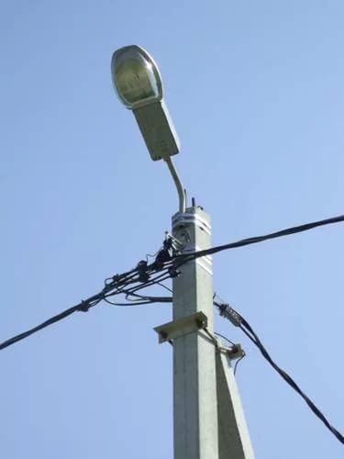

- Скамья:
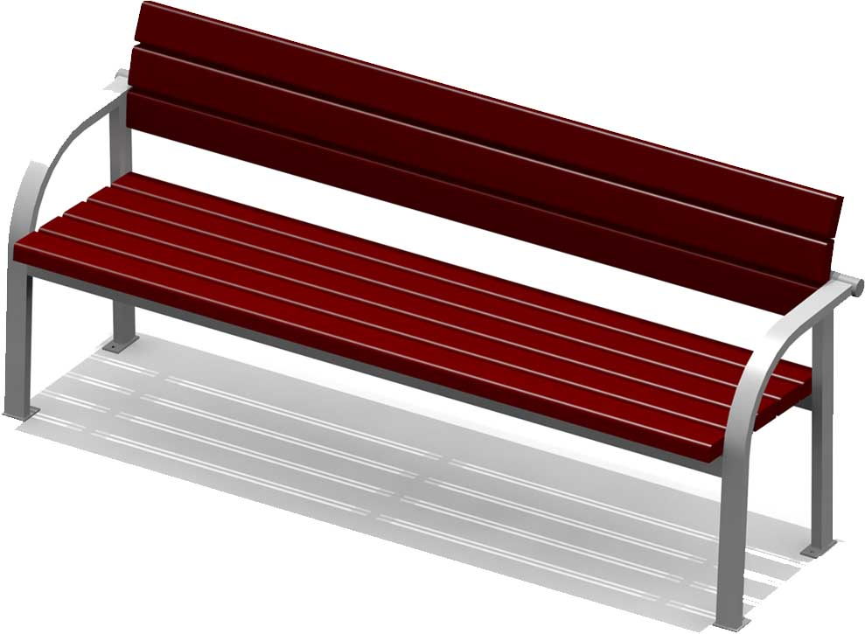

- Урна:

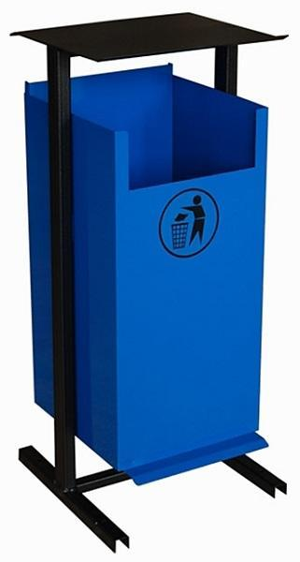
ВИЗУАЛИЗИРОВАННЫЙ ПЕРЕЧЕНЬ
образцов элементов благоустройства, предлагаемых к размещению
на дворовой территории многоквартирного дома,сформированный исходя
из дополнительного перечня работ по благоустройству дворовых территорий

ДИО 3.07 - Качалка-балансир
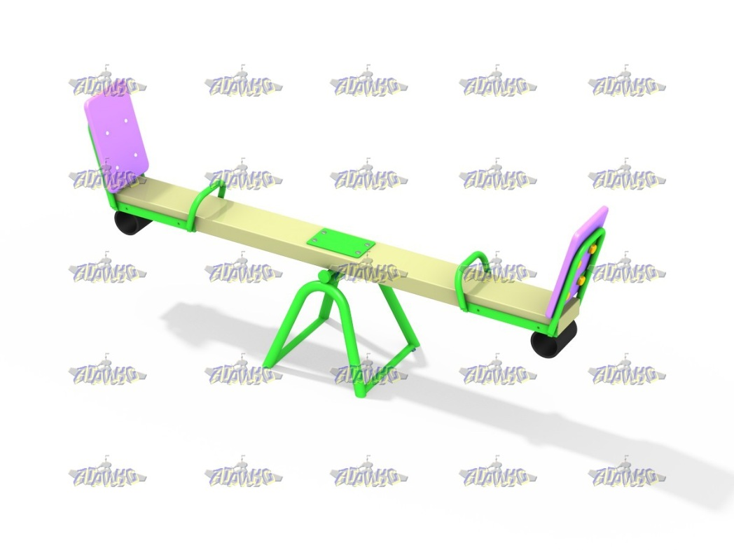

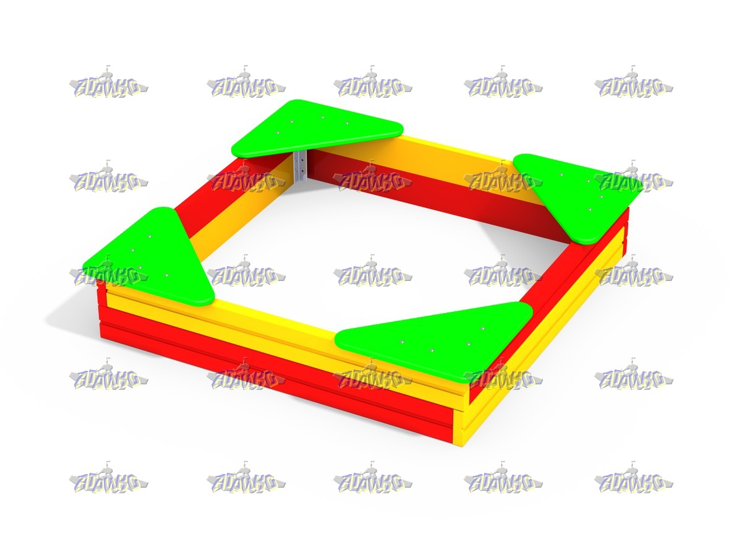
Песочница
МФ 3.22 - Песочный дворик Опушка с горкой
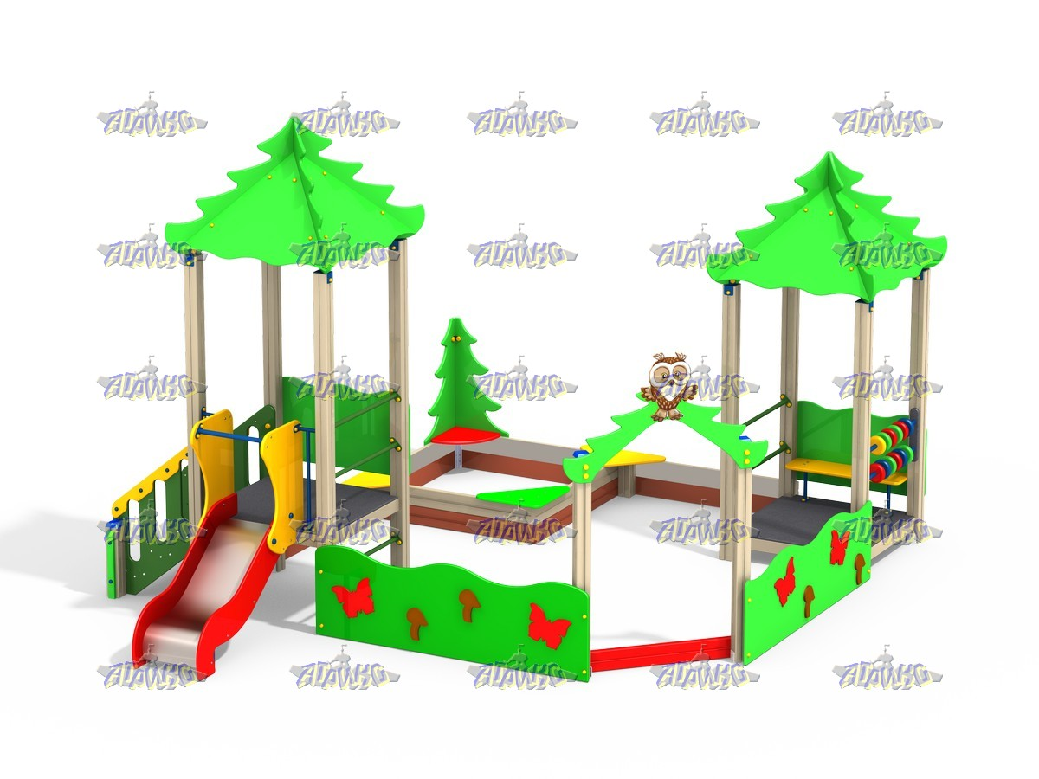

ДИК 1.252 - Детский игровой комплекс Росток Н=1500
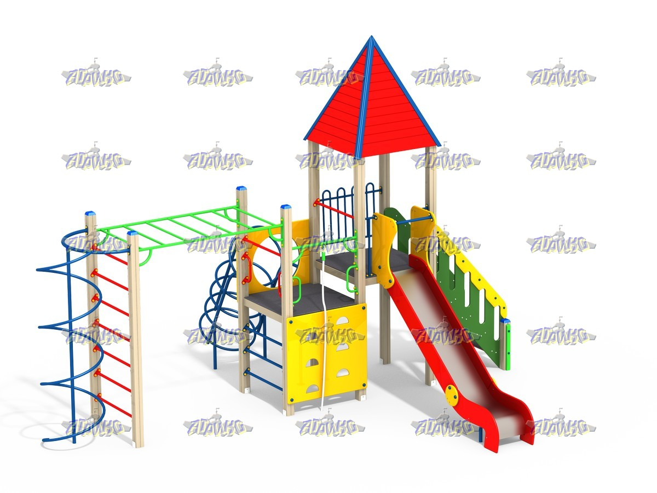

Машина с горкой
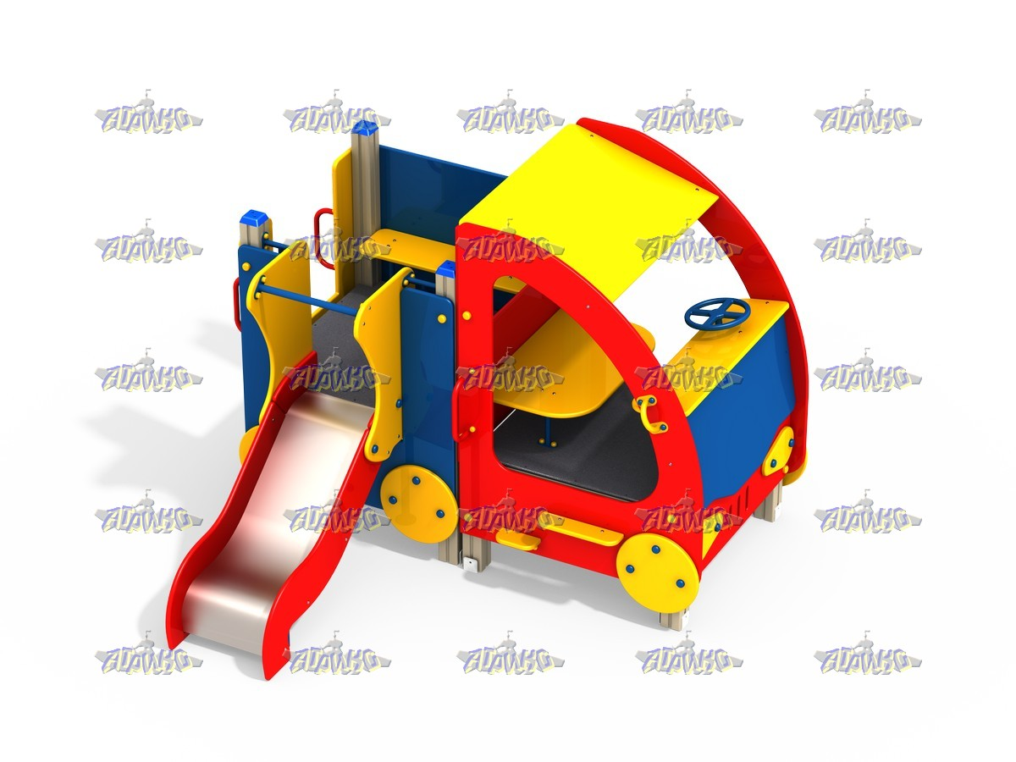

ДИК 1.252 - Детский игровой комплекс Росток Н=1500

СО 1.01 - Спортивный комплекс Баскетбольный с шестом
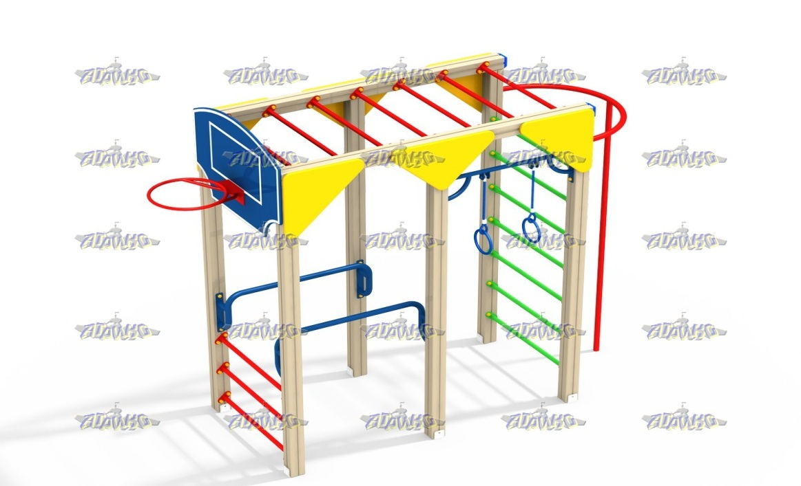

СО 1.15 - Спортивный комплекс Базовый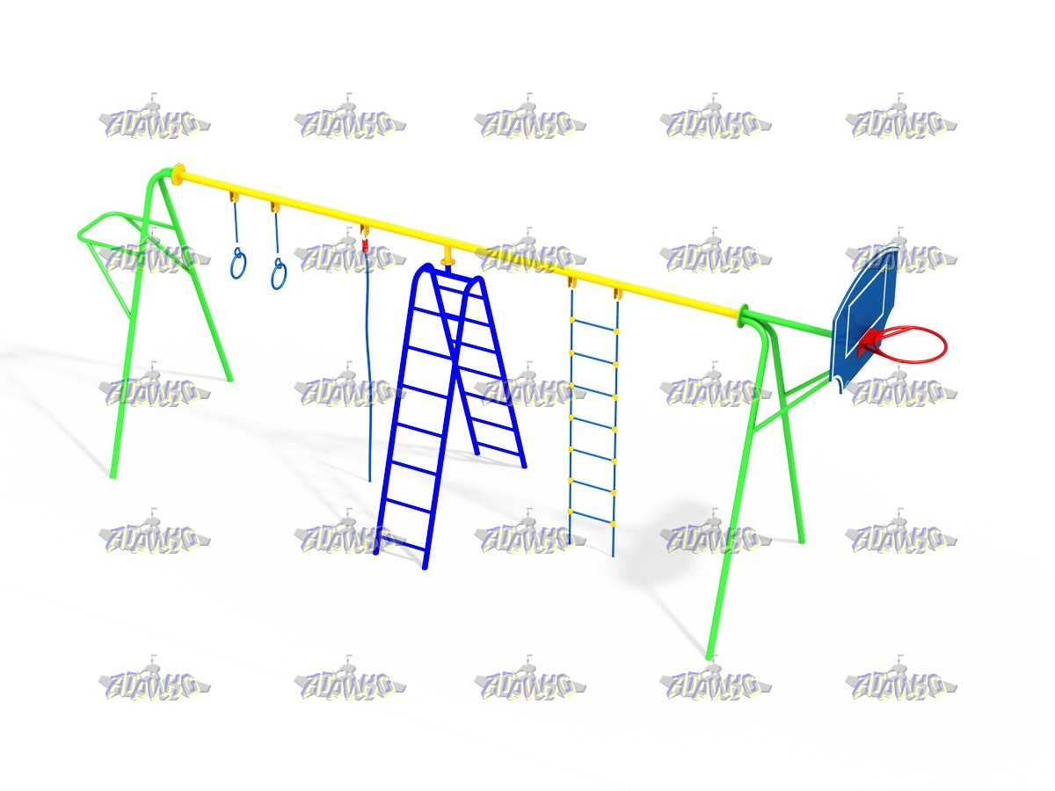

СО 5.10 - Гандбольные ворота с баскетбольным щитом(1шт.) без сеток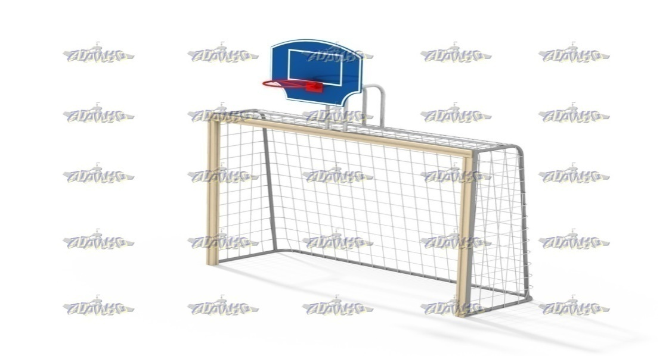

МФ 1.04 - Лавочка Эконом
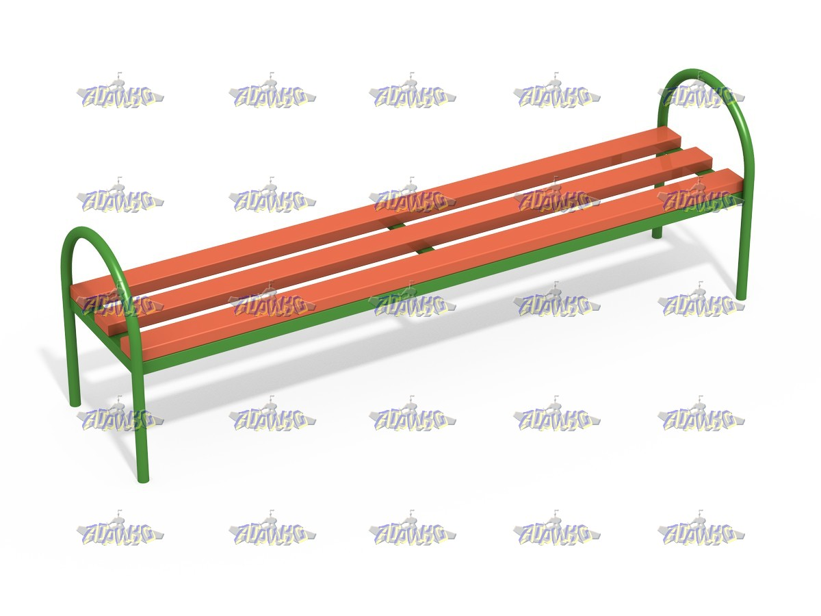

МФ 1.10 - Лавочка со спинкой
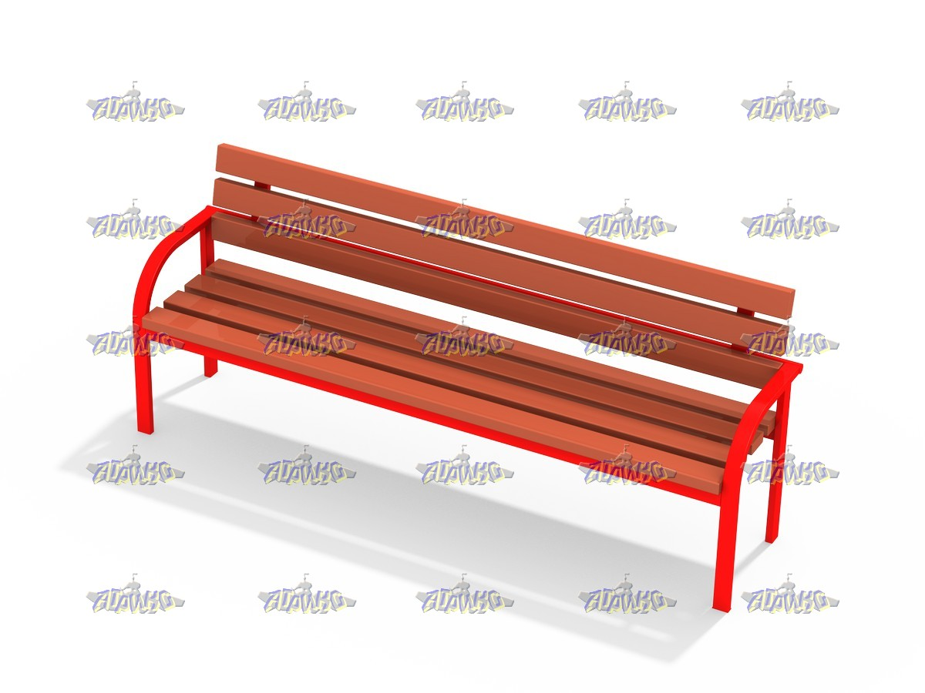

МФ 6.05 - Урна
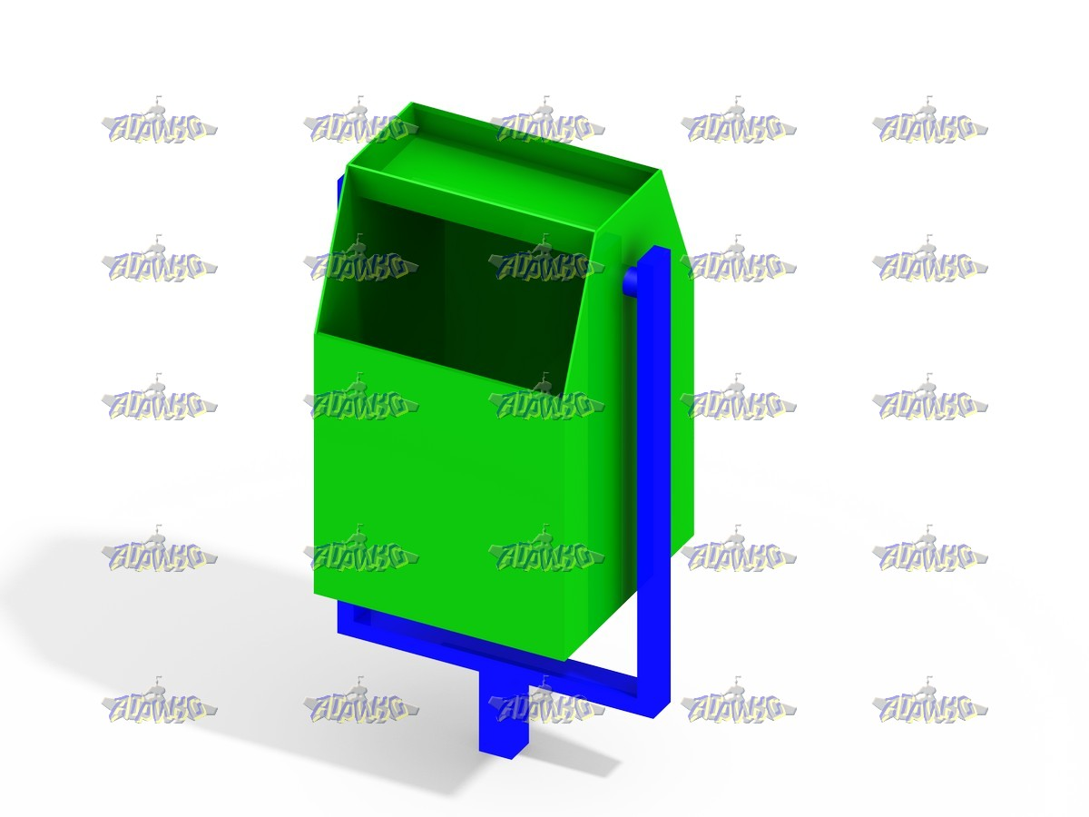

МФ 2.05 - Столик со скамейками
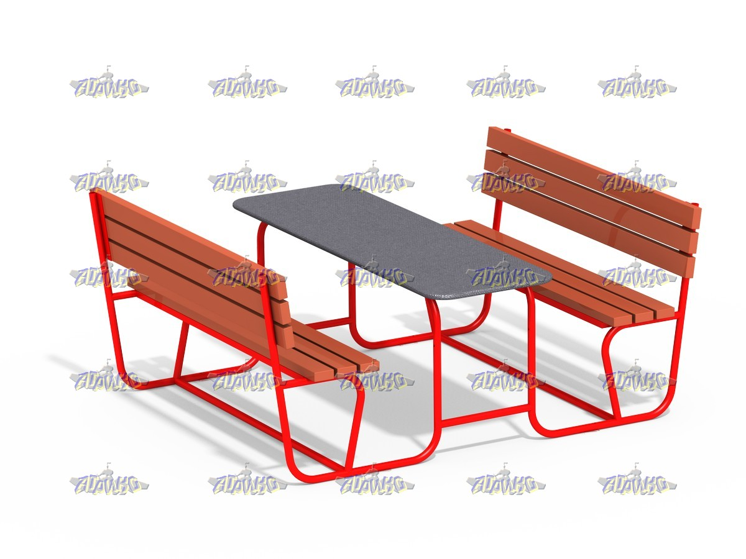

ДИО 5.032 - Горка с металлическими перилами H=1200
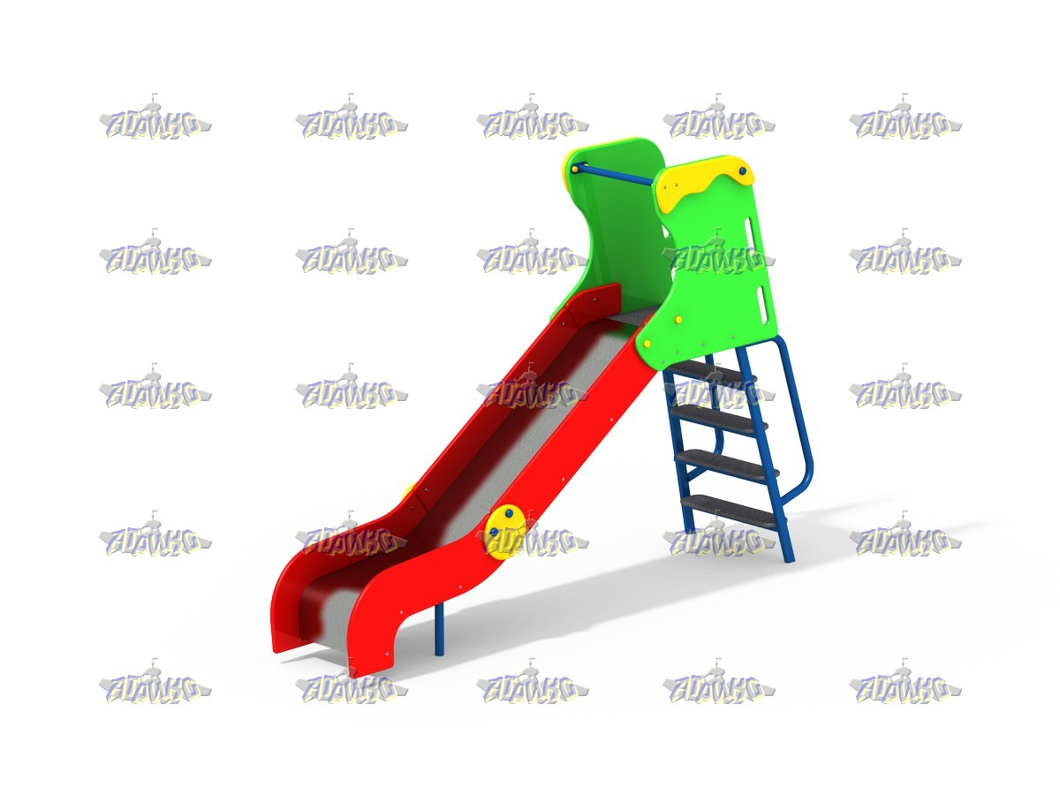

ДИО 5.033 - Горка с металлическими перилами H=1500
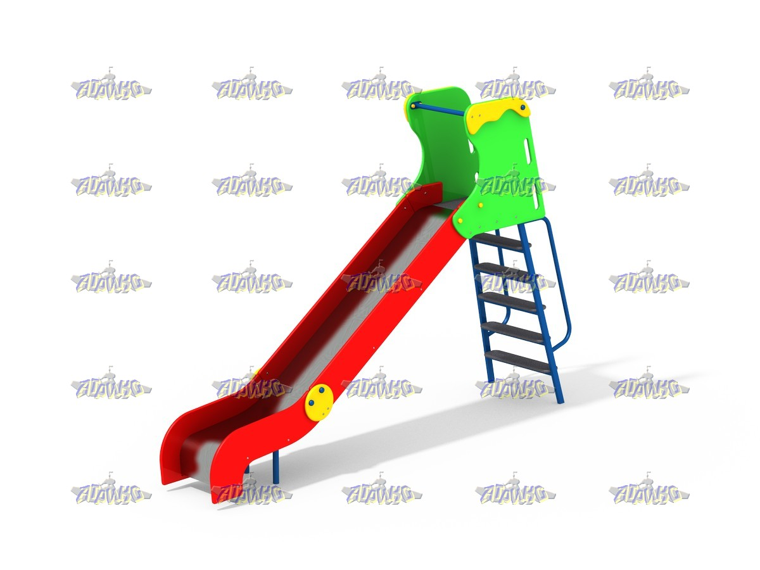

ДИО 5.043 - Горка с деревянными перилами H=1500
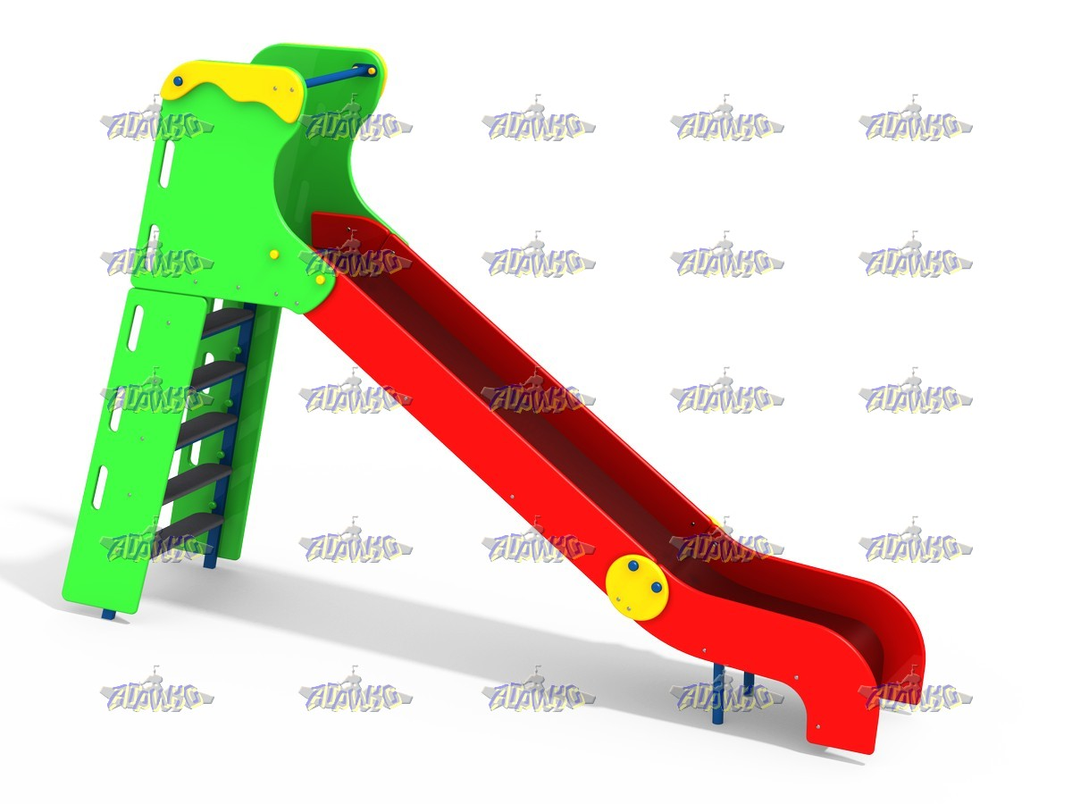

ДИО 1.02 - Качели базовые двойные жесткий подвес
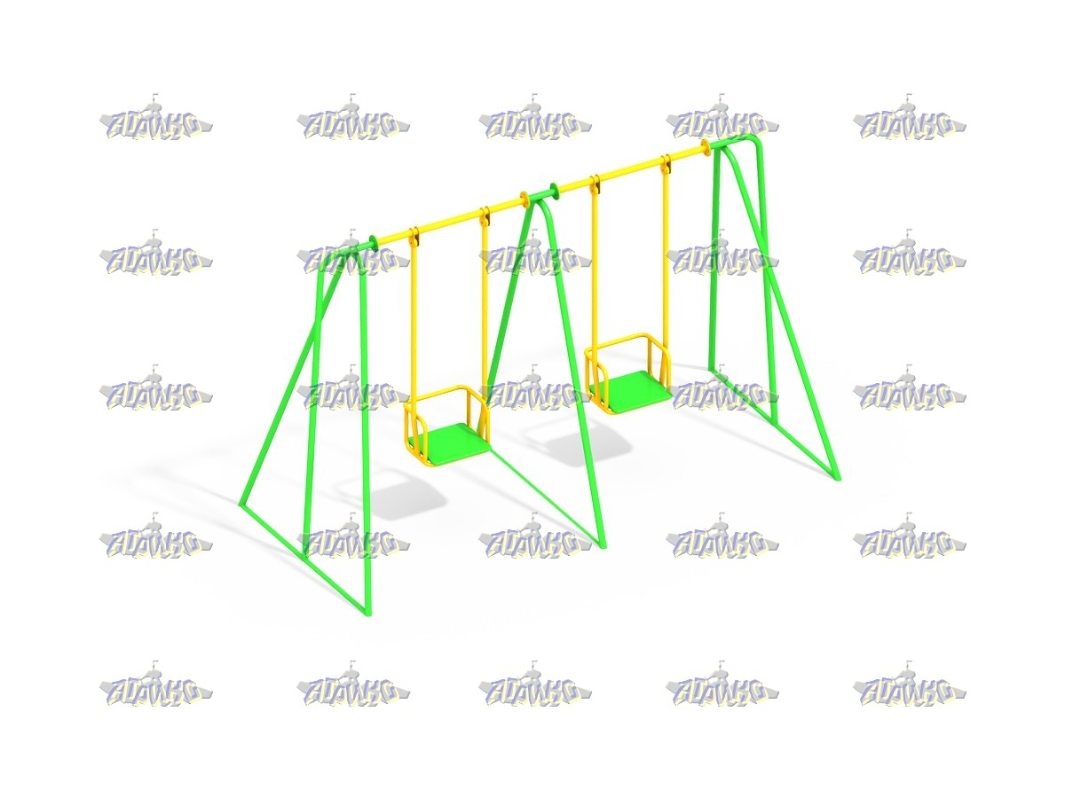
СО 1.302 - Спортивный комплекс
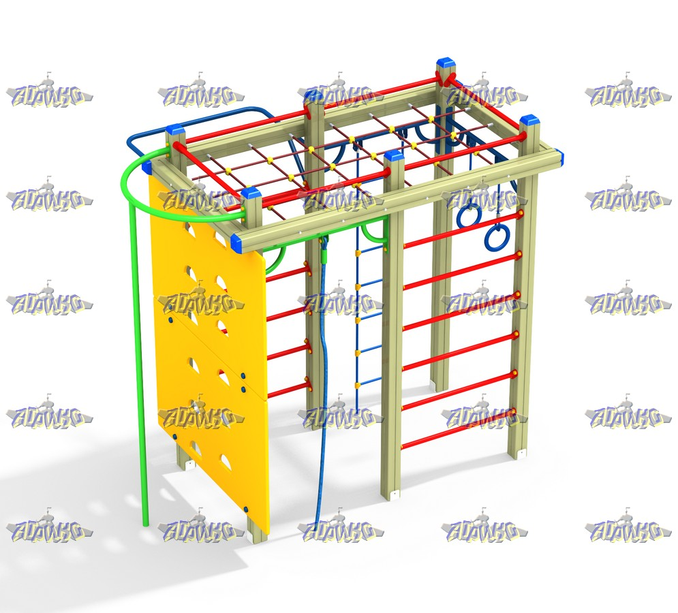
СО 6.40 - Комплекс тренажеров Спортивный павильон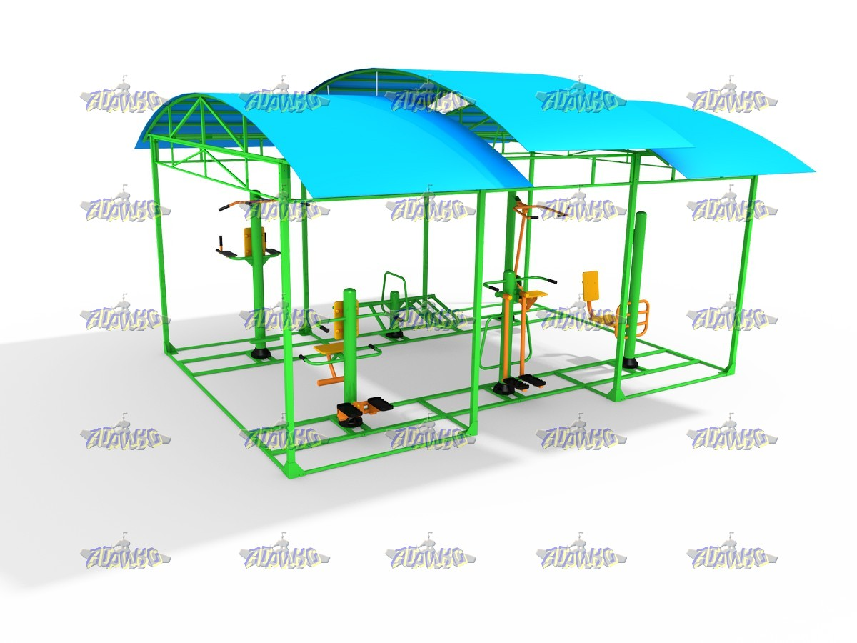

ДИО 2.06 - Карусель с рулём
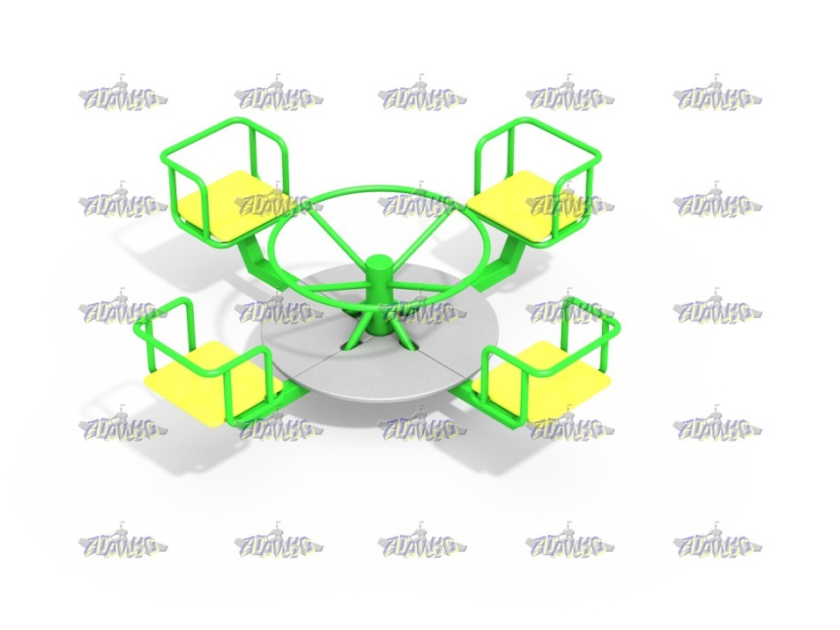

МФ 2.051 - Столик с навесом
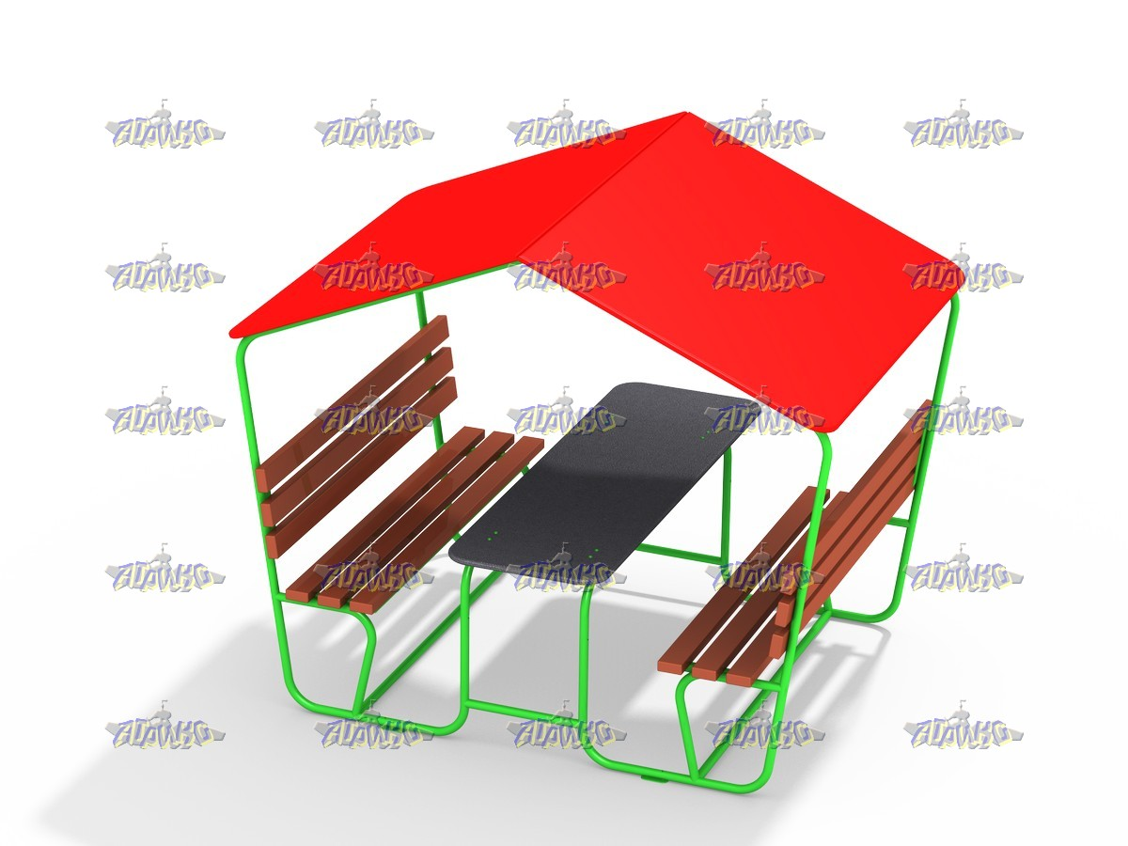

Песочница Распашная
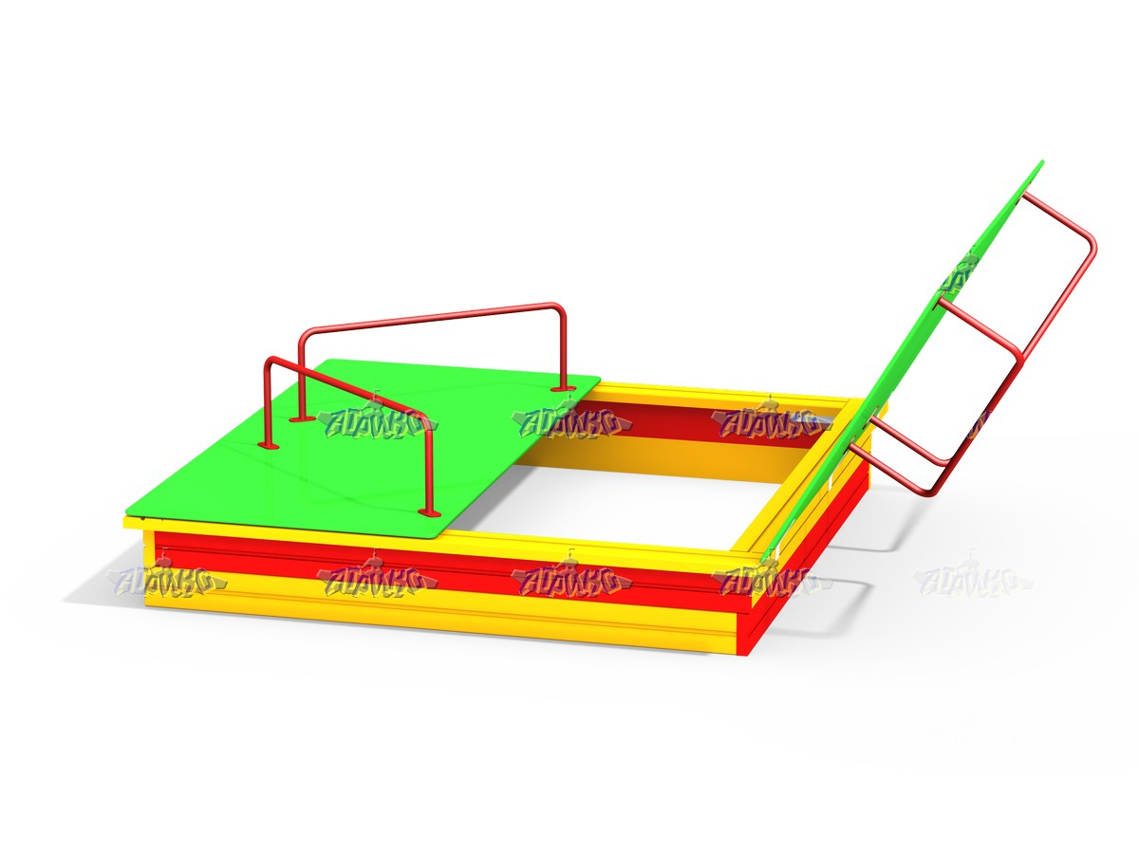
ПРИЛОЖЕНИЕ 9
к муниципальной программе
«Формирование современной городской среды
на территории Возовского сельсовета
Поныровского района
Курской области на 2018-2025 годы»

Адресный перечень объектов недвижимого имущества (включая объекты незавершенного строительства) и земельных участков, находящихся в собственности (пользовании) юридических лиц и индивидуальный предпринимателей, которые подлежат благоустройству не позднее 2025 года за счет средств указанных лиц в соответствии с требованиями утвержденных в муниципальном образовании правил благоустройства

№ п/п | Наименование | Адрес
- | - | -
- | - | -
- | - | -
- | - | -
- | - | -

ПРИЛОЖЕНИЕ 10
к муниципальной программе
«Формирование современной городской среды
на территории Возовского сельсовета
Поныровского района
Курской области на 2018-2025 годы»

Мероприятия по инвентаризации уровня благоустройства индивидуальных жилых домов и земельных участков, предоставленных для их размещения, с заключением по результатам инвентаризации соглашений с собственниками (пользователями) указанных домов (собственниками (пользователями) земельных участков) об их благоустройстве не позднее 2025 года в соответствии с требованиями утвержденных в муниципальном образовании правил благоустройства
№ п/п | Наименование | Адрес
- | - | -
- | - | -
- | - | -
- | - | -
- | - | -

ПРИЛОЖЕНИЕ 11
к муниципальной программе
«Формирование современной городской среды
на территории Возовского сельсовета
Поныровского района
Курской области на 2018-2025 годы»

Мероприятия по проведению работ по образованию земельных участков, на которых расположены многоквартирные дома, работы по благоустройству дворовых территорий которых софинансируются из бюджета Курской области
№ п/п | Наименование | Адрес
- | - | -
- | - | -
- | - | -
- | - | -
- | - | -

ПРИЛОЖЕНИЕ 12
к муниципальной программе
«Формирование современной городской среды
на территории Возовского сельсовета
Поныровского района
Курской области на 2018-2025 годы»

Мероприятия
по цифровизации городского хозяйства
муниципального образования «Возовский сельсовет» Поныровского района Курской области

П/П | Наименование мероприятия | Ответственный исполнитель | Срок исполнения

